Российская Федерация
Новгородская область Батецкий муниципальный район
СОВЕТ ДЕПУТАТОВ БАТЕЦКОГО СЕЛЬСКОГО ПОСЕЛЕНИЯ

Р Е Ш Е Н И Е

Об утверждении положения о дизайн-коде поселка
Батецкий Новгородской области

Принято Советом депутатов Батецкого сельского поселения 19 апреля 2023 года

В соответствии с Федеральным законом от 6 октября 2003 года № 131-ФЗ «Об общих принципах организации местного самоуправления в Российской Федерации», Уставом Батецкого сельского поселения Совет депутатов Батецкого сельского поселения
РЕШИЛ:

- Утвердить прилагаемое Положение о дизайн-коде поселка Батецкий Новгородской области.
- Решение вступает в силу со дня, следующего за днем его официального опубликования.
- Опубликовать настоящее решение в муниципальной газете «Батецкие вести» и разместить на официальном сайте Администрации Батецкого муниципального района, в разделе Батецкое сельское поселение.

Глава Батецкого
сельского поселения С.Я. Резник

п. Батецкий
22 марта 2023 года
№ 137-СД

УТВЕРЖДЕН
решением Совета депутатов
Батецкого сельского поселения
от 19.04.2016 № 137-СД

ДИЗАЙН-КОД ПОСЕЛКА БАТЕЦКИЙ НОВГОРОДСКОЙ ОБЛАСТИ

Общие правила размещения и оформления информационных и рекламных конструкций, нестационарных торговых объектов

1. Дизайн-код - это свод правил и регламентов, который определяет единую стилистику для формирования внешнего облика населенного пункта. Это касается рекламных вывесок, адресных табличек, уличной мебели, остановочных комплексов и других элементов благоустройства.
При помощи дизайн-кода можно не только упорядочить внешний вид фасадов и улиц, уменьшить информационный шум, но и подчеркнуть культурную и историческую идентичность населенного пункта.
Дизайн-код - незаменимый инструмент для формирования комфортной и безопасной среды.
Это удобная и полезная инструкция для широкого круга пользователей, в первую очередь - для предпринимателей и представителей местного самоуправления.
В данном документе рассматриваются правила и рекомендации для оформления информационных и рекламных конструкций, нестационарных торговых объектов, сезонных кафе и адресных табличек.

2. Справка о посёлке:
Поселок Батецкий Новгородской области основан в 1892 году. Расположен на северо-западе региона, на небольшой реке Удрайка, притоке Луги, в 65 км от Новгорода и в 140 км от Санкт-Петербурга.
Батецкий - один из самых малонаселенных районных центров области, численность составляет порядка 2250 человек. Поселок и его окрестности известны историческими личностями и связанными с ними событиями. Так, недалеко от Батецкого, в одном из крупнейших средневековых курганов Европы, похоронен князь Рюрик. Край связывают с именами княгини Ольги, князей Ярослава Мудрого и Александра Невского.
В поселке Батецкий расположен крупный железнодорожный узел, через который проходят поезда из Санкт-Петербурга в Киев, Минск, Кишинев, Псков.
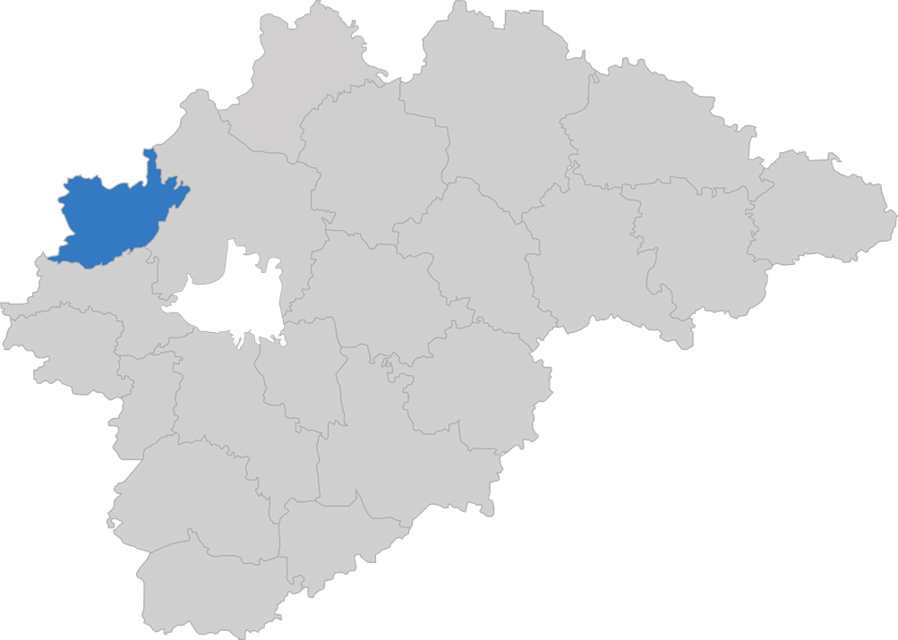

3. ТИПОЛОГИЯ УЛИЦ:
Виды вывесок и рекламных конструкций определяются в соответствии с категорией общественного пространства. Категории подразделяются на К1 и К2 в зависимости от ширины проезжей части, типа прилегающей застройки, интенсивности пешеходных и транспортных потоков.

4. КАТЕГОРИИ УЛИЦ И ОБЩЕСТВЕННЫХ ПРОСТРАНСТВ
К1

В основном это магистральные улицы общегородского и районного значения, которые формируют основной каркас населенного пункта с широким спектром общественных сервисов и услуг. Обладают высоким уровнем транспортной и пешеходной активности.
Данное правило не относится к участкам дорог с малоэтажной застройкой. К таким участкам следует применять правила и габариты типов вывесок, относящиеся к К2.
К2

Улицы и проезды местного значения, которые обладают низкой пешеходной и транспортной активностью, а также отсутствием широкого спектра общественных сервисов и услуг. Пространства К2 расположены в основном в жилой смешанной застройке.

5. СХЕМА РАСПОЛОЖЕНИЯ УЛИЦ РАЗЛИЧНЫХ КАТЕГОРИЙ

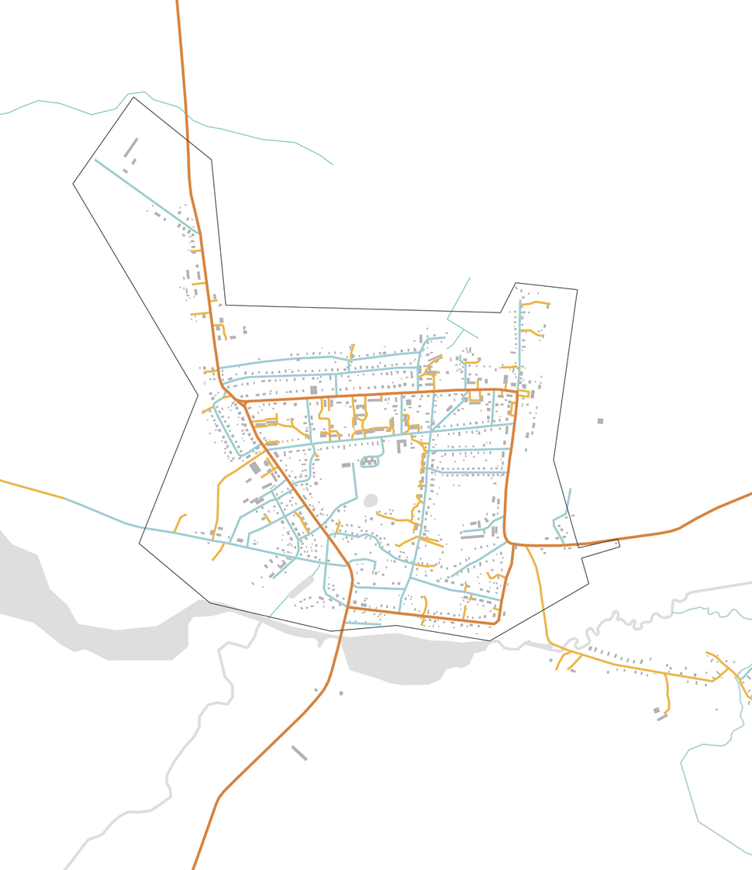

К1 К2

Районные дороги Улицы
Проезды местного/служебного значения

Часть 1. Вывески

Введение
Правила и рекомендации по размещению и оформлению вывесок разработаны для наиболее распространенных типов коммерческих помещений населенного пункта. Правила позволяют регулировать внешний вид конструкций и минимизировать информационный шум на общественных территориях.
Термины и определения:
ВЫВЕСКА — информационно-рекламная конструкция в объемном или плоском исполнении (в том числе светопрозрачная), размещаемая предприятиями и организациями на фасадах или других внешних поверхностях зданий и сооружений
— строго там, где эти предприятия и организации находятся и/или осуществляют свою деятельность. Вывеска содержит: сведения о профиле деятельности организации, индивидуального предпринимателя,
и (или) реализуемых ими товарах, оказываемых услугах, и (или) их наименование (фирменное наименование, коммерческое обозначение, изображение товарного знака и знака обслуживания), которые размещают для извещения о фактическом местоположении (месте осуществления деятельности) организации, индивидуального предпринимателя; сведения, размещенные в случаях, предусмотренных законом Российской Федерации от 07.02.1992 года № 2300–1 «О защите прав потребителей».
ПОДЛОЖКА — часть вывески, жесткий материал для крепления букв или художественных элементов. Подложка — собственность заказчика вывески.
СВЕТОПРОЗРАЧНЫЕ КОНСТРУКЦИИ —
окна, остекленные двери, витражи, витрины, светопрозрачные фасады, зенитные фонари, элементы остекления крыш, зимние сады и другие конструкции, призванные повысить доступ естественного света в здания.
ДОПУСТИМАЯ ЗОНА РАЗМЕЩЕНИЯ —
область на фасаде здания, где разрешено располагать вывески.
НЕСТАЦИОНАРНЫЙ ТОРГОВЫЙ ОБЪЕКТ —
торговый объект, представляющий собой временное сооружение или временную конструкцию, не связанные прочно с земельным участком вне зависимости от наличия или отсутствия подключения (технологического присоединения) к сетям инженерно-технического обеспечения, в том числе передвижное сооружение.
ОТДЕЛЬНО СТОЯЩЕЕ ЗДАНИЕ — как правило, одноэтажное здание, где размещены коммерческие помещения, занимаемые одним или несколькими предприятиями.
ПРИСТРОЙКА — часть здания, расположенная вне контура его капитальных наружных стен, являющаяся вспомогательной по отношению к зданию и имеющая с ним одну общую капитальную стену (или более).
Пристройки в большинстве своем имеют внутреннее сообщение с основным зданием. К ним следует относить: пристроенные кухни, жилые пристройки, сени, тамбуры, веранды и т. п.
ТОРГОВЫЙ ДОМ — здание, как правило, выше одного этажа, с коммерческими помещениями, занимаемыми группой предприятий.

АРХИТЕКТУРНЫЕ ЭЛЕМЕНТЫ ФАСАДОВ
ЗДАНИЙ — окно, дверь, карниз, парапет, балюстрада, эркер, колонна, пилястра, кронштейн, подокон- ник, балкон и др.
ФРИЗ — лицевая часть фасадного козырька, а также любые элементы горизонтального членения фасада и собственно фризы в классической ордерной архитектуре при условии полного отсутствия на них какого-либо декора. Фриз разделяет уровни жилых и коммерческих этажей и служит основой для размещения вывесок.
ТИПОЛОГИЯ ВЫВЕСОК:
Вывески подразделяются на шесть типов, с учетом их конструктивных особенностей, обязательной или опциональной установки и расположения: на фасаде или отдельно стоящие.
НАСТЕННАЯ ВЫВЕСКА
Ориентированная на одну сторону конструкция на фасаде здания, чаще у входа, с информацией о предприятии или организации. Настенная вывеска без подложки состоит из ряда отдельно расположенных символов,
за которыми просматривается фасад здания. Настенная вывеска с подложкой представляет собой ряд отдельно стоящих символов на декоративной панели, перекрывающей участок фасада. Настенная вывеска может быть оформлена в виде светового короба — объемной конструкции с лицевой панелью из пропускающего свет материала, а также боковин и тыльной поверхности из пластика или металла, к которой крепится подсветка.

ВИДЫ:
1 Без подложки
2 С подложкой
3 Световой короб простой формы
4 Световой короб сложной формы

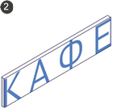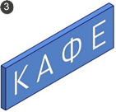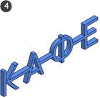

ТАБЛИЧКА
Прямоугольная конструкция, расположенная на фасаде здания рядом с входом и ориентированная на одну сторону. Может содержать информацию как об одном учреждении, так и о нескольких.

ТИПОЛОГИЯ ВЫВЕСОК:

ВИТРИННАЯ ВЫВЕСКА
В качестве витринной вывески может использоваться оклейка или окраска самой витрины или информационно-рекламная конструкция в объемном или плоском исполнении. Размещается с внутренней стороны витрины, долгосрочно или на период действия акций и скидок.

ВИДЫ:
1 Информационный указатель
2 Общий указатель

1
2

ВИДЫ:
1 Постоянная
2 Временная

1
2

МЕНЮ
Конструкции из панелей, световых коробов или меловой доски, размещаемые справа или слева от входа в помещение, или непосредственно на входных дверях.

1

ВЫВЕСКА НА КРЫШЕ
Конструкция, установленная на крыше здания. Информация на ней расположена параллельно поверхности фасада здания или выше линии карниза/ парапета.

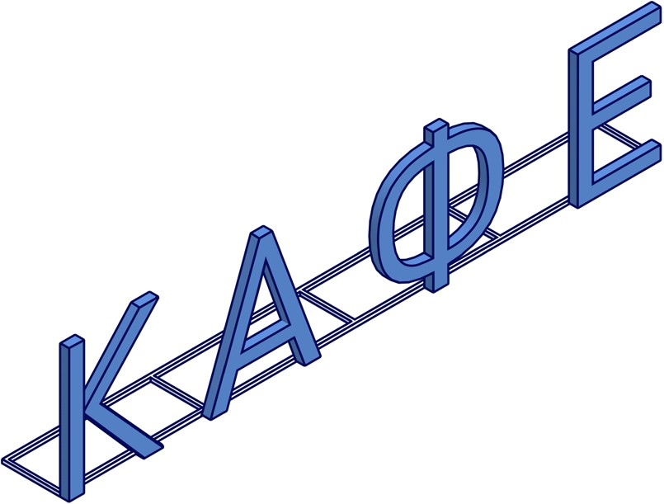
1

ОБЩИЕ ПРАВИЛА И ЗАПРЕТЫ РАЗМЕЩЕНИЯ И ОФОРМЛЕНИЯ ВНЕШНЕГО ВИДА ВЫВЕСОК
Принципы размещения и оформления внешнего вида вывесок всех типов коммерческих помещений:

ПРАВИЛА

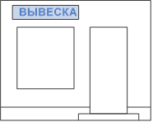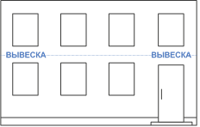

Настенные вывески организаций можно устанавливать над окнами помещений, в которых они находятся или над входами. Содержание вывески не может занимать более 80% длины или ширины подложки.

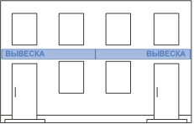

Если на один вход приходятся несколько организаций, то зону размещения вывески необходимо делить на равные участки для всех вывесок и размещать их в один ряд.

Вывески размещают строго по одной оси и в той части фасада, где непосредственно расположена организация, к которой она имеет отношение. Вывеска должна быть выровнена по оси оконного или дверного проема.
≥ 400 мм
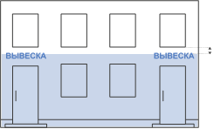

Настенные вывески организаций на первом этаже здания размещаются на расстоянии не менее 400 мм от верхней части вывески до нижнего уровня окна 2 этажа.

ВЫВЕСКА

ВЫВЕСКА

Возможно размещение вывески на козырьке с плоским фризом. Если у вывески есть подложка, то она должна быть на всю высоту и ширину козырька и в цвет фасада. Возможен вариант
в контраст к цвету фасада: белый, черный или приглушенные темные цвета.

25%

Если организация занимает площадь только на втором этаже, допускается размещение вывески без подложки в оконном проеме, которая закрывает не более 25% площади остекления.
Если над входом пристройки невозможно установить вывеску, то ее делают из отдельных букв без под- ложки на свесе кровли с максимальным отступом
от края свеса — 0,2 м.

25%

Если над входом нет места для вывески, то допускается размещение вывески из отдельных букв без подложки в окнах или витринах. При этом вывеска должна занимать не более 25% площади остекления.

ВЫВЕСКА
≥ 5000 мм ≥ 500 мм

Если все здание занимает один арендатор, то возможна установка конструкции на крыше.
ВЫВЕСКА

При наличии консольной вывески ее размещают на одной горизонтальной оси с настенной вывеской, дублируя информацию о предприятии. Консольные вывески устанавливают на расстоянии не менее 500 мм от углов зданий. Минимальное расстояние между консолями — 5000 мм.

ВЫВЕСКА
ВЫВЕСКА

В арочном козырьке буквы располагают по хорде. Там же крепятся отдельные буквы при размещении без подложки. Если используется подложка,
то она должна быть темного цвета. Такая подложка размещается по всей плоскости козырька.

Буквы крепятся к нижнему краю козырька, если
у него прямоугольное, треугольное или скругленное сечение менее 300 мм. Если такое крепление невозможно, то фриз достраивается до прямоугольной формы с соблюдением единой высоты на всем фасаде здания.

ВЫВЕСКА

Допускается размещение информационной таблички рядом с входной группой (слева или справа)
ВЫВЕСКА
≥ 800 мм
на высоте не менее 0,8 м от нижнего уровня входа на глухом простенке, с отступом не менее 100 мм от дверной рамы.

При отсутствии глухого простенка необходимая информация наносится на светопрозрачные конструкции входной группы с помощью клеящейся пленки на прозрачном фоне.

25%
ВЫВЕСКА

Занимаемая площадь перекрытия временной витринной вывеской должна быть не более 25% от площади стеклянного полотна.

Постоянная витринная вывеска устанавливается в верхней части светопрозрачной конструкции или по центру. В арочном проеме верхняя грань вывески размещается по линии начала скругления.

ВЫВЕСКА
ВЫВЕСКА

Запрещено размещать настенные вывески на балконах, лоджиях, окнах, поручнях и ограждениях.
ВЫВЕСКА
Запрещено перекрывать вывесками архитектурные элементы зданий (карнизы, лепнину, пилястры и т. п.).

Запрещено устанавливать вывески выше окон жилых помещений второго этажа и на глухих торцах жилых домов.
ВЫВЕСКА
ВЫВЕСКА

Запрещено размещение вывесок нескольких предприятий друг под другом. Запрет распространяется на консольные и настенные вывески.

ВЫВЕСКА
КА ВЫВЕС

При размещении вывески запрещено использовать мигающие и мерцающие элементы.
Запрещено размещение информационного табло «бегущая строка», а также вывески в виде отдельно стоящих сборно-разборных (складных) конструкций
— штендеров.

АРЕНДА
90-05-05
В Ы В Е С К А

Запрещена установка вывесок на фасадах и заборах индивидуального жилищного строительства, жилых домов блокированной застройки, садовых домов.
РЕКЛАМА
ВЫВЕСК А
Запрещено размещение любых баннеров и вывесок с вертикальным порядком букв. Нельзя указывать на вывесках номера телефонов, сайты, адреса электронной почты организаций.

> 500 мм

ВЫВЕСКА
ВЫВЕСКА
ВЫВЕСКА ВЫВЕСКА ВЫВЕСКА

Вывески не должны полностью закрывать витрину.
При расстоянии менее 500 мм между подложками двух соседних вывесок разных организаций, необходимо продлить подложки до соединения стык в стык.

Запрет:

ВЫВЕСКА
ВЫВЕСКА

Крышные вывески с подложкой устанавливать на крыше запрещено.

ВЫВЕСКА

Запрещено устанавливать панели-кронштейны более, чем в один уровень.

Размещать вывеску на коньке кровли запрещено.

КАФЕ

Запрещено размещение более одной вывески
с информацией о меню предприятиям, осуществляющим деятельность по оказанию услуг общественного питания.

Размещение вывесок

Типы коммерческих помещений

Перечень вывесок для различных типов коммерческих помещений.

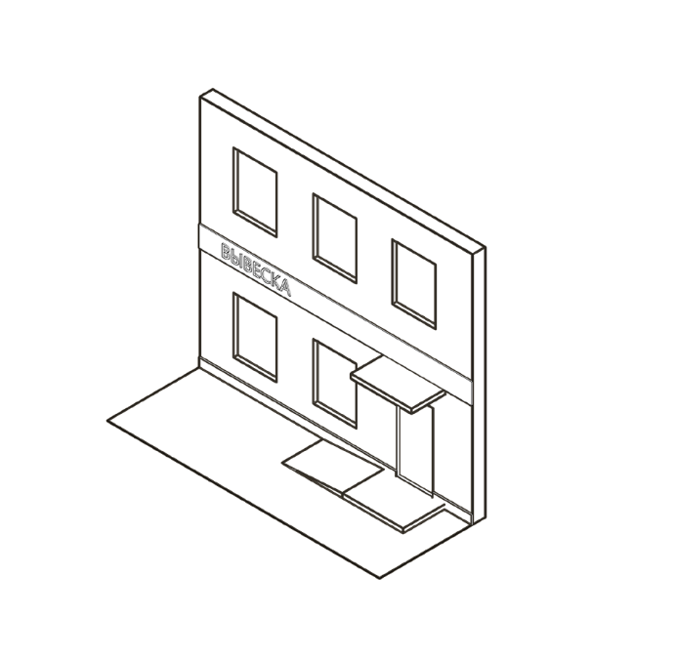
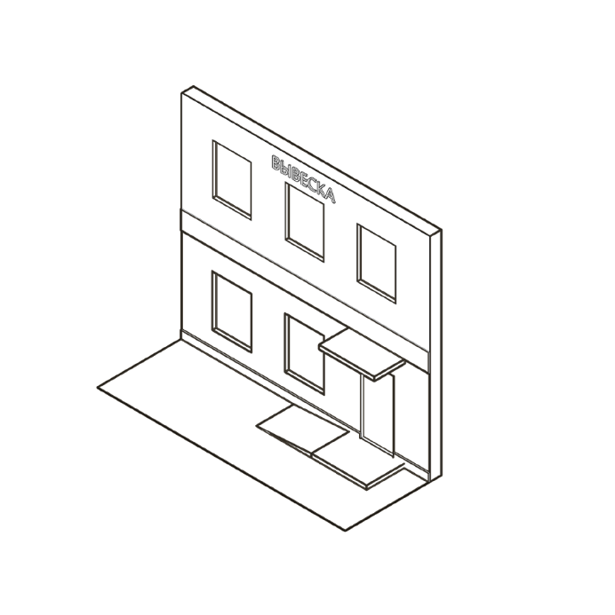
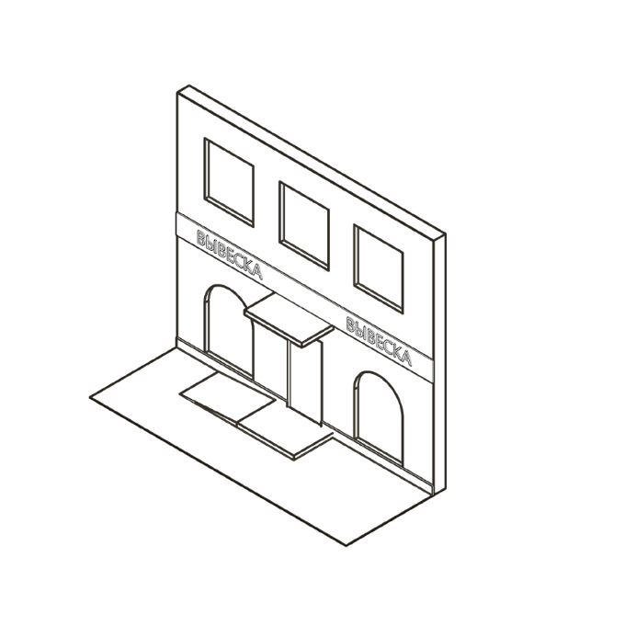
ПОМЕЩЕНИЕ НА ПЕРВОМ ЭТАЖЕ
Организациям, расположенным на первых этажах зданий, можно использовать настенные и консольные вывески, таблички, меню и витринные вывески.

ПОМЕЩЕНИЕ НА ВТОРОМ ЭТАЖЕ
Организациям, расположенным на вторых этажах зданий, можно использовать витринные вывески, таблички и меню.

ПОМЕЩЕНИЕ В ТОРГОВОМ ДОМЕ
Организациям, расположенным в торговом доме можно использовать: настенные, консольные и витринные вывески, таблички и меню.

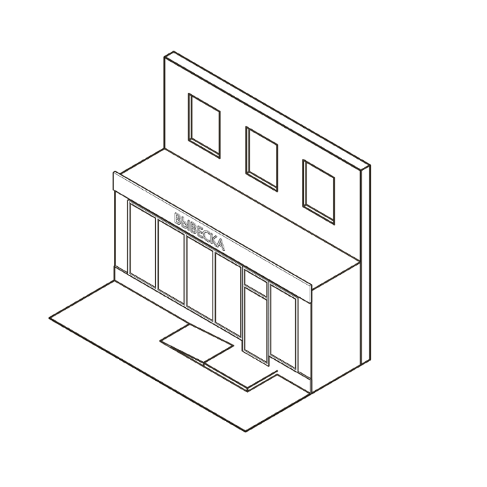
ПОМЕЩЕНИЕ В ПРИСТРОЙКЕ
Организациям, расположенным в пристройках к зданиям, можно использовать: настенные, консольные и витринные вывески, настенные таблички и меню.

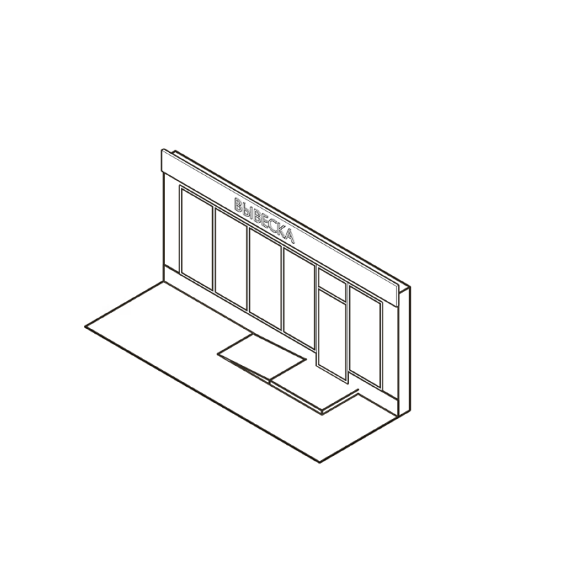
ПОМЕЩЕНИЕ В ОТДЕЛЬНО СТОЯЩЕМ ЗДАНИИ
Организациям, находящимся в отдельно стоящих зданиях, можно использовать: настенные, консольные и витринные вывески, таблички, меню и вывески на крышных конструкциях.

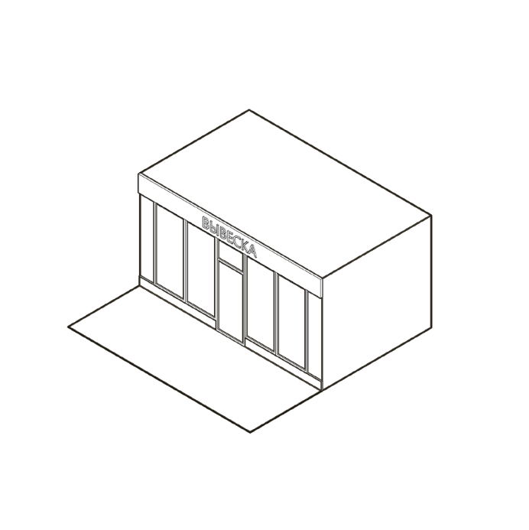
ПОМЕЩЕНИЕ В НЕСТАЦИОНАРНОМ ТОРГОВОМ ОБЪЕКТЕ (НТО)
Организациям, расположенным в НТО (киоски, павильоны и пр.), можно использовать: настенные и витринные вывески, таблички и меню.

Вывески на втором этаже
Размещение настенных вывесок организаций, занимающих первые этажи зданий, возможно над их окнами либо на фризах. При нехватке места на фасаде, используют постоянную витринную вывеску. Фризы, при их наличии, следует красить в одинаковый цвет. Если используются подложки, то они должны быть в одном цвете. Консольная вывеска устанавливается на поверхности фасада на одной горизонтальной оси с настенной вывеской, табличка и меню — рядом со входом.

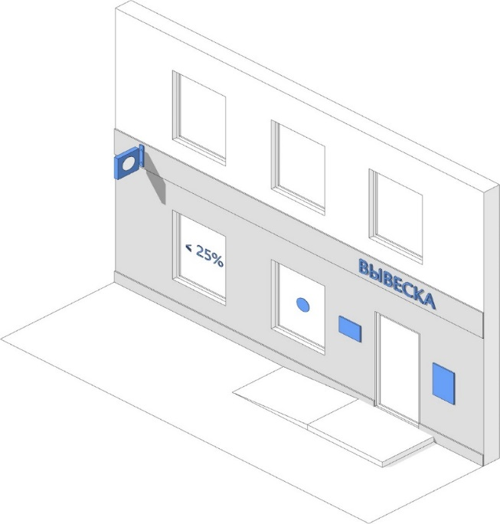
2
6
1
5
3
4

- Настенная вывеска
- Консольная вывеска с подложкой
- Табличка — информационный указатель
- Меню
- Витринная вывеска постоянная
- Витринная вывеска временная

Тип |  | Вид | Максимальные габариты в зависимости от категорий улиц (высота; ширина; глубина;  отступ от фасада), мм
 |  |  | К1 | К2
1 | Настенная вывеска | Без подложки | 300; 10000; 60; 50 | 400; 10000; 60; 50
 |  | С подложкой | Размещение запрещено | 400; 10000; 60; 25
 |  | Световой короб простой формы | Размещение запрещено | 400; 10000; 60; 25
 |  | Световой короб сложной формы | 300; 10000; 60; 50 | 400; 10000; 60; 50
 | 3 Табличка | Информационный указатель | 450; 300; 20 | 450; 300; 20
 |  | Общий указатель
4 | Меню | Информационный указатель | 450; 300; 20 | 450; 300; 20
5  6 | Витринная вывеска | Постоянная | 300; 10000; 60 | 400; 10000; 60
 |  | Временная | не более 25%  от площади остекления | не более 25%  от площади остекления

Информация об организациях на вторых этажах устанавливается в виде постоянной витринной вывески. Их рекомендуется выравнивать по центральной оси в верхней части оконного проема. Таблички и меню размещаются рядом со входом в здание на первом этаже.

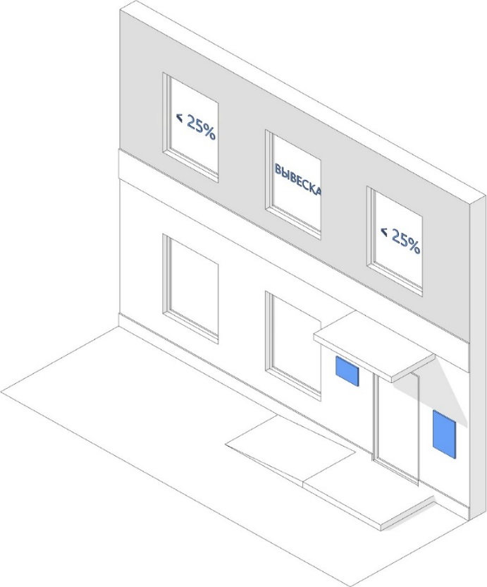
4
3
1
2

- Табличка — информационный указатель
- Меню
- Витринная вывеска постоянная
- Витринная вывеска временная

Тип |  | Вид | Максимальные габариты в зависимости от категорий улиц (высота; ширина; глубина;  отступ от фасада), мм
 |  |  | К1 | К2
1 | Табличка | Информационный указатель | 450; 300; 20 | 450; 300; 20
 |  | Общий указатель
2 | Меню | Информационный указатель | 450; 300; 20 | 450; 300; 20
3 |  | Постоянная | 300; 10000; 60 | 300; 10000; 60
4 | Витринная вывеска
 |  | Временная | не более 25%  от площади остекления | не более 25%  от площади остекления

Размещение настенных вывесок организаций, занимающих первые этажи зданий, возможно над их окнами либо на фризах. При нехватке места на фасаде используют постоянную витринную вывеску. Фризы и подложки, при их наличии, следует красить в один цвет. При необходимости допускается размещение постоянных вывесок без подложки на глухих частях фасада вторых этажей и выше на одной вертикальной оси друг над другом. Консольная вывеска устанавливается на поверхности фасада на одной горизонтальной оси с настенной вывеской, табличка и меню — рядом со входом.

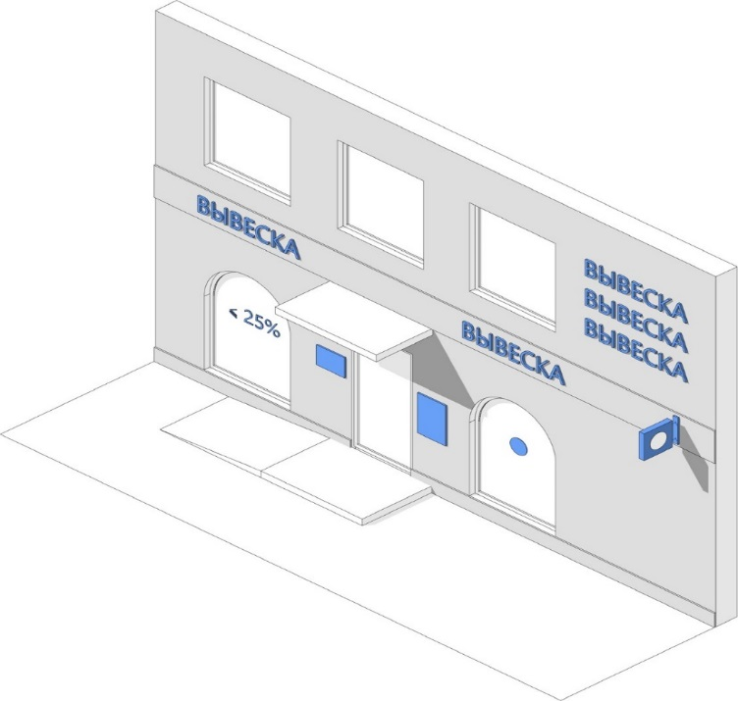
1
6
1
3
4

- Настенная вывеска
- Консольная вывеска с подложкой
- Табличка — информационный указатель
- Меню
- Витринная вывеска постоянная
- Витринная вывеска временная

5
2

Тип |  | Вид | Максимальные габариты в зависимости от категорий улиц (высота; ширина; глубина;  отступ от фасада), мм
 |  |  | К1 | К2
1 | Настенная вывеска | Без подложки | 300; 10000; 60; 50 | 400; 10000; 60; 50
 |  | С подложкой | Размещение запрещено | 400; 10000; 60; 25
 |  | Световой короб простой формы | Размещение запрещено | 400; 10000; 60; 25
 |  | Световой короб сложной формы | 300; 10000; 60; 50 | 400; 10000; 60; 50
3 | Табличка | Информационный указатель | 450; 300; 20 | 450; 300; 20
 |  | Общий указатель
4 | Меню | Информационный указатель | 450; 300; 20 | 450; 300; 20
5  6 | Витринная вывеска | Постоянная | 300; 10000; 60 | 400; 10000; 60
 |  | Временная | не более 25%  от площади остекления | не более 25%  от площади остекления

Вывески на пристройке
Настенные вывески организаций в пристройках размещают строго в границах занимаемых помещений, а также на фризах. Если не хватает места на фасаде – применяют постоянную витринную вывеску. Фризы вдоль одного фасада красят в единый цвет. Подложки в случае их использования также выполняются в одинаковом цвете. Консольная вывеска размещается на поверхности фасада на одной горизонтальной оси с настенной вывеской. Таблички и меню устанавливаются рядом со входом в помещение.

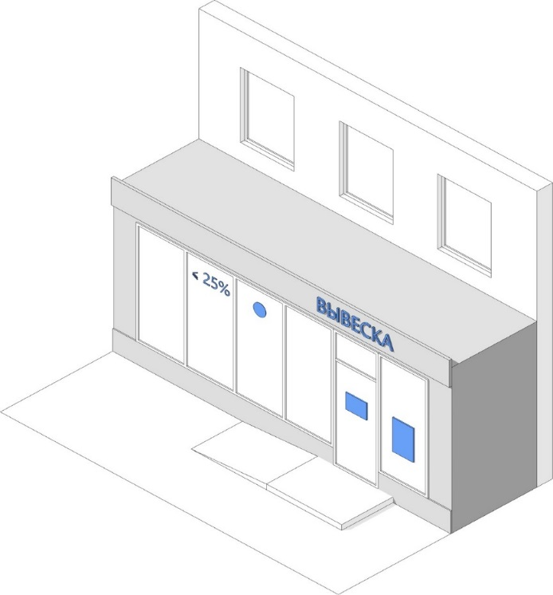

- Настенная вывеска
- Табличка — информационный указатель
- Меню 5
- Витринная вывеска постоянная 4
- Витринная вывеска временная 1
2
3

Тип |  | Вид | Максимальные габариты в зависимости от категорий улиц (высота; ширина; глубина;  отступ от фасада), мм
 |  |  | К1 | К2
1 | Настенная вывеска | Без подложки | 300; 10000; 60; 50 | 400; 10000; 60; 50
 |  | С подложкой | Размещение запрещено | 400; 10000; 60; 25
 |  | Световой короб простой формы | Размещение запрещено | 400; 10000; 60; 25
 |  | Световой короб сложной формы | 300; 10000; 60; 50 | 400; 10000; 60; 50
2 | Табличка | Информационный указатель | 450; 300; 20 | 450; 300; 20
 |  | Общий указатель
3 | Меню | Информационный указатель | 450; 300; 20 | 450; 300; 20
4  5 | Витринная вывеска | Постоянная | 300; 10000; 60 | 400; 10000; 60
 |  | Временная | не более 25%  от площади остекления | не более 25%  от площади остекления

ВЫВЕСКИ НА ОТДЕЛЬНО СТОЯЩЕМ ЗДАНИИ
Настенные вывески организаций в отдельно стоящих зданиях располагают на фасаде над оконными и дверными проемами или на фризах. При нехватке места на фасаде размещают постоянную витринную вывеску. Подложки и фризы оформляются в едином цвете. Консольная вывеска устанавливается на фасаде на одной горизонтальной оси с настенной вывеской. Табличку и меню размещают рядом со входом.

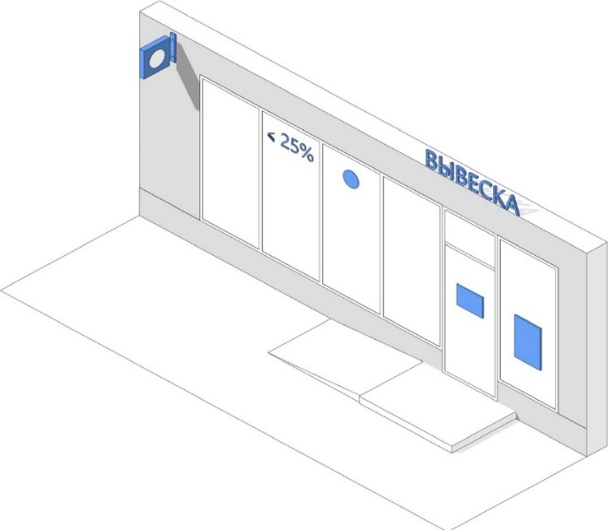
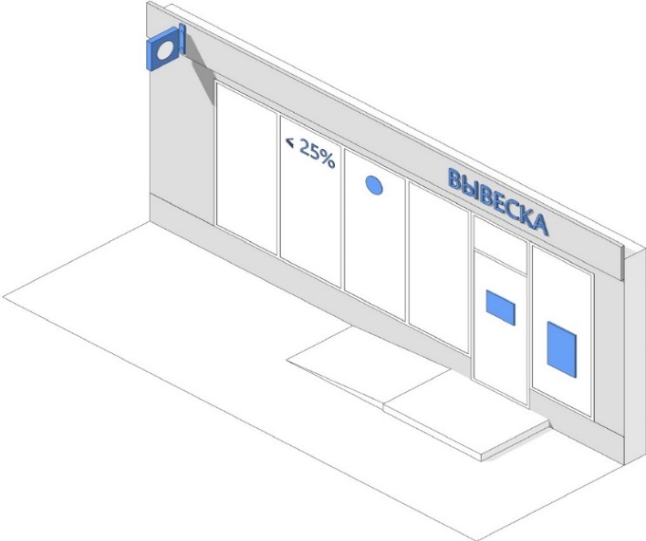
2
6
5
3
4
2
6
5
1
3
4

- Настенная вывеска
- Консольная вывеска с подложкой
- Табличка — информационный указатель
- Меню

- Витринная вывеска постоянная
- Витринная вывеска временная
- Крышная конструкция

Тип |  | Вид | Максимальные габариты в зависимости от категорий улиц (высота; ширина; глубина;  отступ от фасада), мм
 |  |  | К1 | К2
1  2 | Настенная вывеска | Без подложки | 300; 10000; 60; 50 | 400; 10000; 60; 50
 |  | С подложкой | Размещение запрещено | 400; 10000; 60; 25
 |  | Световой короб простой формы | Размещение запрещено | 400; 10000; 60; 25
 |  | Световой короб сложной формы | 300; 10000; 60; 50 | 400; 10000; 60; 50
3 | Табличка | Информационный указатель | 450; 300; 20 | 450; 300; 20
 |  | Общий указатель
4 | Меню | Информационный указатель | 450; 300; 20 | 450; 300; 20
5  6 | Витринная вывеска | Постоянная | 300; 10000; 60 | 400; 10000; 60
 |  | Временная | не более 25%  от площади остекления | не более 25%  от площади остекления
7 Крышная конструкция |  | Без подложки | 800; 10000; 100 | 800; 10000; 100

Вывески на нестационарном сооружении
Настенные вывески организаций на нестационарных сооружениях (НТО) — киосках, террасах, верандах кафе размещают над входом, на фризе или над светопрозрачными конструкциями. Если НТО несколько, то цвет подложки и фриза должен быть единым. Табличка размещается рядом со входом, при нехватке места на фасаде — с внутренней стороны остекления дверного проема.

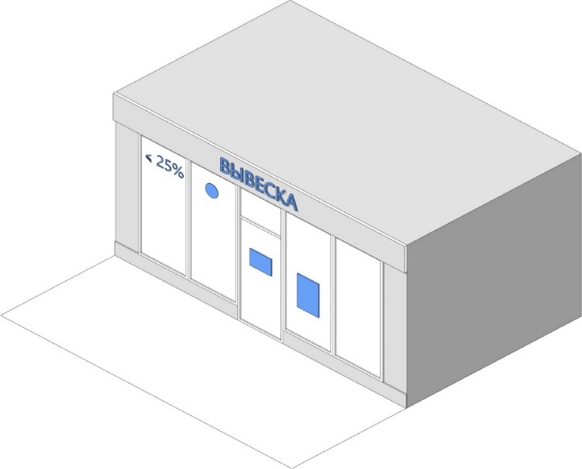

- Настенная вывеска
- Табличка — информационный указатель 5
- Меню 4 1
- Витринная вывеска постоянная
- Витринная вывеска временная
2

3

Тип |  | Вид | Максимальные габариты в зависимости от категорий улиц (высота; ширина; глубина;  отступ от фасада), мм
 |  |  | К1 | К2
1 | Настенная вывеска | Без подложки | 300; 10000; 60; 50 | 400; 10000; 60; 50
 |  | С подложкой | Размещение запрещено | 400; 10000; 60; 25
 |  | Световой короб простой формы | Размещение запрещено | 400; 10000; 60; 25
 |  | Световой короб сложной формы | 300; 10000; 60; 50 | 400; 10000; 60; 50
2 | Табличка | Информационный указатель | 450; 300; 20 | 450; 300; 20
 |  | Общий указатель
3 | Меню | Информационный указатель | 450; 300; 20 | 450; 300; 20
4  5 | Витринная вывеска | Постоянная | 300; 10000; 60 | 400; 10000; 60
 |  | Временная | не более 25%  от площади остекления | не более 25%  от площади остекления

Размещение информации на вывесках

Типы информации

Вариант вывески зависит от типа информации, которую необходимо сообщить. Фирменное наименование предприятия или его коммерческое обозначение можно размещать на любых вывесках. Меню организаций общепита — только на табличках и светопрозрачных конструкциях.

СВОДНАЯ ТАБЛИЦА РАЗМЕЩЕНИЯ ИНФОРМАЦИИ НА ВЫВЕСКАХ

Тип | Вид | Фирменное наименование | Логотип | Тип услуг
Настенная вывеска | Без подложки
 | С подложкой
 | Световой короб простой формы
 | Световой короб сложной формы
Табличка | Информационный указатель
 | Общий указатель
Меню | Информационный указатель
Витринная вывеска | Постоянная
 | Временная
Крышная конструкция | Без подложки

СВОДНАЯ ТАБЛИЦА РАЗМЕЩЕНИЯ ИНФОРМАЦИИ НА ВЫВЕСКАХ

Тип | Вид | Режим работы | Скидки и акции | Дополнительная информация | Указатель
Настенная вывеска | Без подложки
 | С подложкой
 | Световой короб простой формы
 | Световой короб сложной формы
Табличка | Информационный указатель
 | Общий указатель
Меню | Информационный указатель
Витринная вывеска | Постоянная
 | Временная
Крышная конструкция | Без подложки

Настенная вывеска
На настенных вывесках размещают товарный знак предприятия, указывают его фирменное наименование, коммерческое обозначение и профиль деятельности. Композиция, объем и размеры блока с информацией зависят от параметров архитектурных элементов фасада в допустимой зоне размещения.

≤ 50 мм ≤ 50 мм

≤ 50 мм
На вывеске с подложкой необходимо соблюдать минимальный отступ от краев подложки до блока с информацией — 50 мм.

ВЫВЕСКА

При размещении вывески без подложки отступ от допустимой зоны не требуется.
ВЫВЕСКА

ВЫВЕСКА
Информацию размещают в один или два уровня, выравнивают относительно центральных осей вывески либо границы допустимой зоны ее размещения.

≤ 25 мм ≤ 25 мм
≤ 25 мм
24/7

Минимальный отступ от краев конструкции
до блока с информацией на табличках — 25 мм.
≤ 25 мм

Информацию необходимо размещать строго на пересечении центральных осей таблички.
* КОМПАНИЯ
* КОМПАНИЯ
* КОМПАНИЯ

На табличках — общих указателях размещают товарный знак предприятия, указатель направления и номер этажа. Также указывают его фирменное наименование, коммерческое обозначение, профиль деятельности и режим работы

На табличках — общих указателях номер этажа организации наносят в общем блоке с информацией.
5  этаж | КОМПАНИЯ
4  этаж | КОМПАНИЯ
3  этаж | КОМПАНИЯ
2  этаж | КОМПАНИЯ
1  этаж | КОМПАНИЯ

Постоянную витринную вывеску используют как замену настенной при отсутствии места на фасаде. Размеры постоянной витринной вывески соответствуют допустимым габаритам основных вывесок. Ширина вывески не должна выходить за пределы светопрозрачной конструкции. Временную витринную вывеску используют для информации о скидках и рекламных акциях.

ПОСТОЯННАЯ

ВЫВЕСКА
Постоянную витринную вывеску размещают
в верхней части светопрозрачной конструкции или на пересечении центральных осей витрины. Верхняя грань вывески устанавливается по линии начала скругления арочного проема.

ВРЕМЕННАЯ

СКИДКИ
-50%
Площадь временной вывески* не должна превышать 25% от площади светопрозрачной конструкции. Расстояние от элементов оформления до переплетов остекления должно быть не меньше 10% ширины и 10% высоты стеклянного полотна.

* Временные витринные вывески наносятся на стекло в виде самоклеящейся пленки с внутренней стороны. Чтобы буквы и декоративные элементы лучше читались и были видны в темное время суток, их делают белого цвета.

ВЫБОР ШРИФТА ДЛЯ ВЫВЕСКИ

Предприятиям необходимо размещать на вывесках только зарегистрированные в Роспатенте логотипы и фирменные шрифты. Если их нет или они не зарегистрированы, то рекомендуется использовать хорошо читаемые наборные антиквенные и гротескные шрифты.

АНТИКВЕННЫЕ ШРИФТЫ
Антиква — общее название условно-антикварных шрифтов с засечками - с короткими, обычно перпендикулярными штрихами на концах букв. Эти шрифты используют при размещении информации на фасадах исторических и стилизованных под старину зданий.

шрифт
Аа
с засечками

Пример антиквенного шрифта | Разрешенное использование | Запрещенное использование
Time New Roman | Regular, Bold | Italic  Не рекомендуется использовать шрифтовое начертание Italic.  ПРОПИСНЫЕ  Прописные буквы не следует набирать без разрядки.  Строчные  Надписи строчными буквами не рекомендуется набирать с разрядкой.
Bodoni | Рекомендуется использовать шрифтовые начертания Regular или Bold.
 | ПРОПИСНЫЕ
Garamond | Прописные буквы следует набирать с разрядкой для удобства чтения.
Serif | Строчные  Надписи строчными буквами рекомендуется начинать с заглавной буквы.

АКЦИДЕНТНЫЕ ШРИФТЫ
Акцидентные шрифты предназначены для привлечения внимания и декорирования. К ним относятся: рукописные, готические, славянские и египетские шрифты. Такие шрифты считываются хуже, их не рекомендуется размещать на фасадах.

Bitterlove Signature

ГРОТЕСКНЫЕ ШРИФТЫ
Гротеск — общее название условно-современных шрифтов без засечек. Эти шрифты используют при размещении информации на фасадах современных зданий.

шрифт
Aa
без засечек

Пример антиквенного шрифта | Разрешенное использование | Запрещенное использование
Helvetica  Formular | Regular, Bold  Рекомендуется использовать шрифтовые начертания Regular или Bold. | Italic  Не рекомендуется использовать шрифтовое начертание Italic.  ПРОПИСНЫЕ  Прописные буквы не следует набирать без разрядки.  Строчные  Надписи строчными буквами не рекомендуется набирать с разрядкой.
 | ПРОПИСНЫЕ
Gill Sans | Прописные буквы следует наби- рать с разрядкой для удобства чтения.
Futura | Строчные  Надписи строчными буквами ре- комендуется начинать с заглавной буквы.

НЕДОПУСТИМЫЕ ИСКАЖЕНИЯ И ЦВЕТОВЫЕ РЕШЕНИЯ

ПРОПИСНЫЕ ПРОПИСНЫЕ ПРОПИСНЫЕ

Не рекомендуется искажать буквы.
Не рекомендуется использовать больше одного цвета.
Не рекомендуется использовать градиентные заливки.

ВЫБОР ЦВЕТА ДЛЯ ВЫВЕСКИ

Для вывесок, панелей-кронштейнов и табличек, размещаемых на фасадах зданий рекомендуется использовать цвета, гармонирующие с окраской фасада. Лучше выбирать нейтральные оттенки. Если фирменный стиль предприятия выполнен в ярких цветах, то нужно выбрать монохромное исполнение вывески, а буквы в блоке информации выполнить в золотом, бронзовом, серебристом, сером или белом цветах. Рекомендации не распространяются на предприятия, чьи брендбуки зарегистрированы в Роспатенте.

ЦВЕТА АХРОМАТИЧЕСКОЙ ГАММЫ

ВИДЫ МЕТАЛЛА

металлический серый
серебро
золото
бронза латунь

ЦВЕТА НАТУРАЛЬНЫХ МАТЕРИАЛОВ

камень
стекло
дерево
металл

РЕКОМЕНДУЕМЫЕ ЦВЕТА ДЛЯ ВЫВЕСОК БЕЗ ПОДЛОЖКИ
Рекомендуется использовать вывески цветов ахроматической гаммы: черный, серый, белый. Также рекомендуется использовать цвета натуральных материалов — камня, стекла, дерева и металла: металлический серый, серебро, золото, бронза, латунь. Они могут применяться на зданиях любого цвета. Вывеска должна быть читаема и не сливаться со зданием по тону.

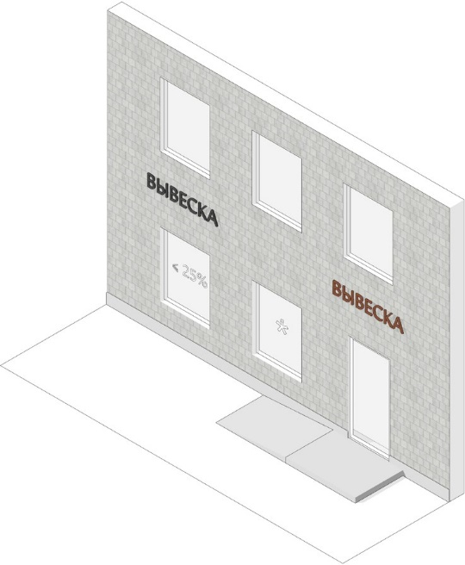
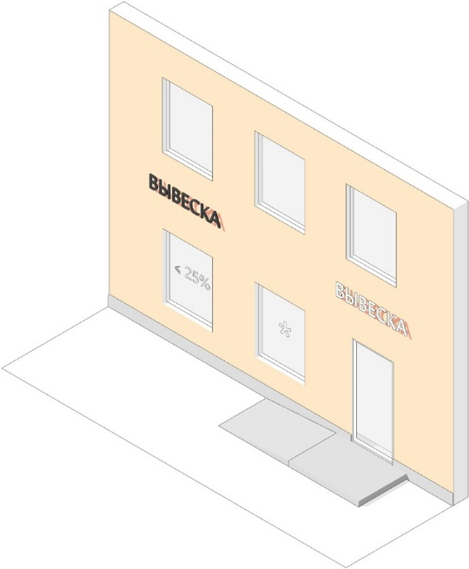

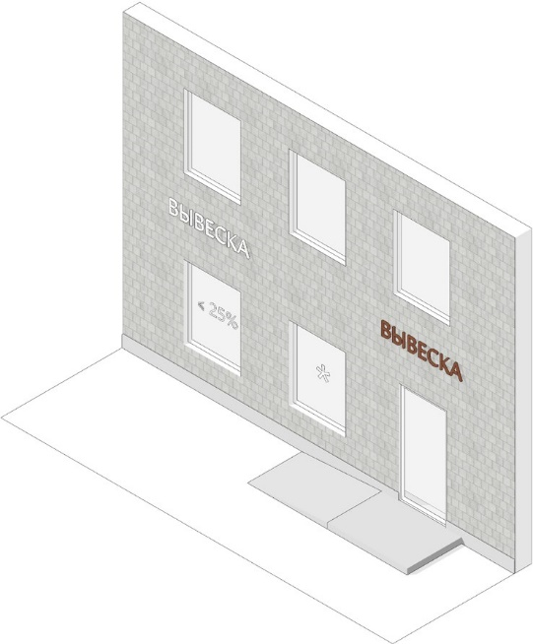
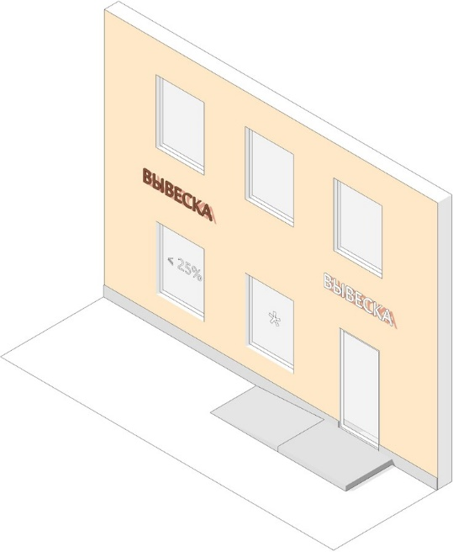

РЕКОМЕНДУЕМЫЕ ЦВЕТА ДЛЯ ВЫВЕСОК С ПОДЛОЖКОЙ
Цвет подложки вывески рекомендуется выбирать в соответствии с цветом фасада или на несколько тонов светлее или темнее. Для подложек разрешен фон только одного цвета, без градиентов, имитаций текстур и различных фонов. Подложки соседних вывесок на одном здании рекомендуется делать одного цвета.
Не рекомендуется использование ярких цветов для подложек. Подложки вывесок цветов ахроматической гаммы (черный, серый, белый, прозрачный) могут применяться на зданиях любого цвета. Рекомендуется также использование подложек натуральных цветов стекла и металла: металлический серый, серебро, золото, латунь, бронза (при условии, что цвет сочетается по тону с цветом здания).
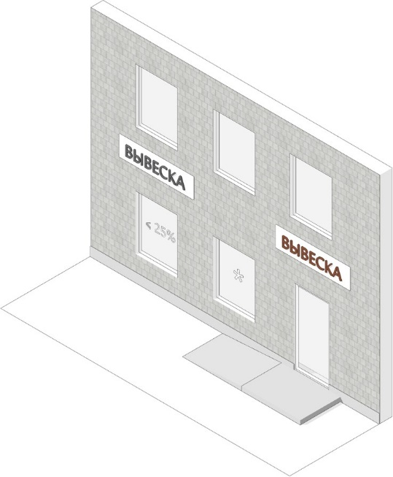
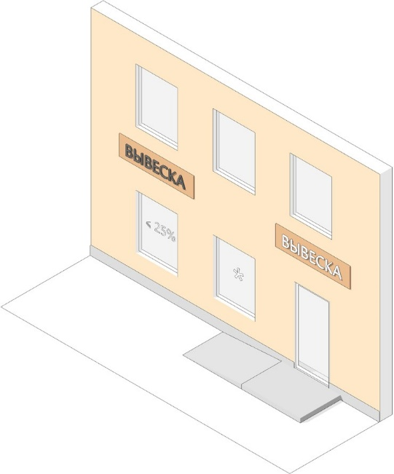

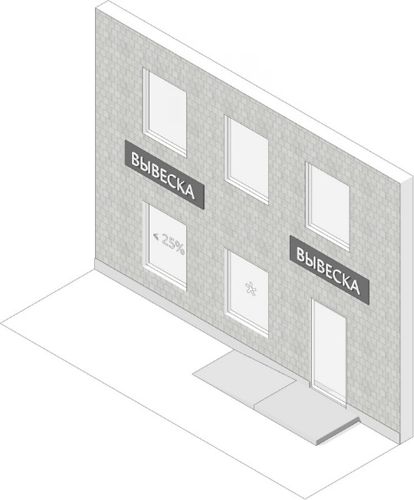
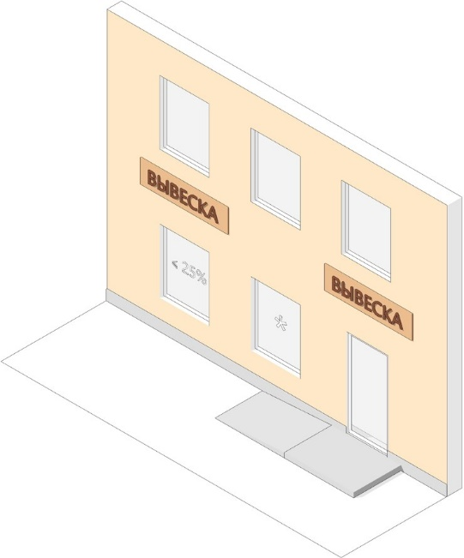

ОФОРМЛЕНИЕ ВНЕШНЕГО ВИДА ВЫВЕСОК ПО ТИПАМ

НАСТЕННАЯ ВЫВЕСКА

С ПОДЛОЖКОЙ

≤ 5000 мм

≤ 25 мм

≤ 100 мм
КАФЕ
≤ 400 мм

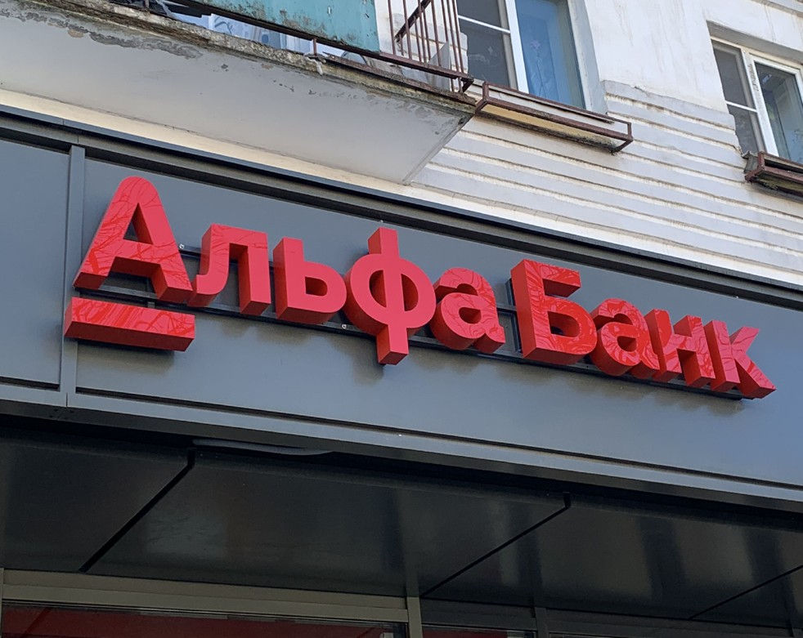
Подложка выступает фоном для информации. Подложка монтируется с уже установленными надписями и/или логотипом организации. Отступ от фасада должен составлять не более 25 мм. Глубина конструкции вывески не более 100 мм. Разрешенная высота вывески не более 400 мм для улиц К1 и не более
300 мм для улиц К2. Длина вывески не должна превышать 5000 мм.

БЕЗ ПОДЛОЖКИ

≤ 5000 мм

≤ 50 мм

≤ 100 мм
КАФЕ
≤ 400 мм

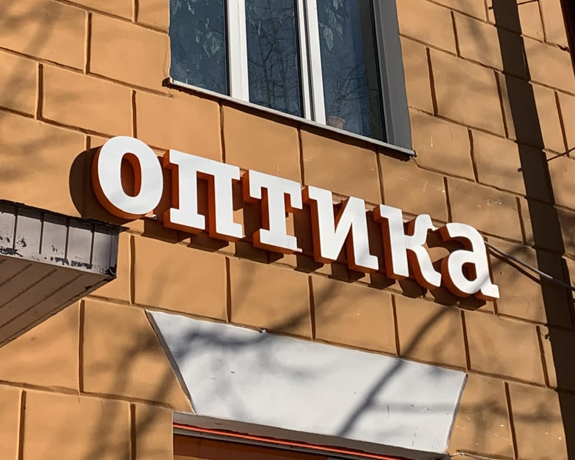
Вывеска без подложки — наиболее предпочтительный вариант. Надписи состоят из букв, которые монтируются на плоскость фасада как отдельные элементы. Отступ
от фасада должен составлять не более 50 мм. Глубина конструкции вывески не более 100 мм. Разрешенная высота вывески не более 400 мм для улиц К1 и не более 300 мм для улиц К2. Длина вывески не более 5000 мм.

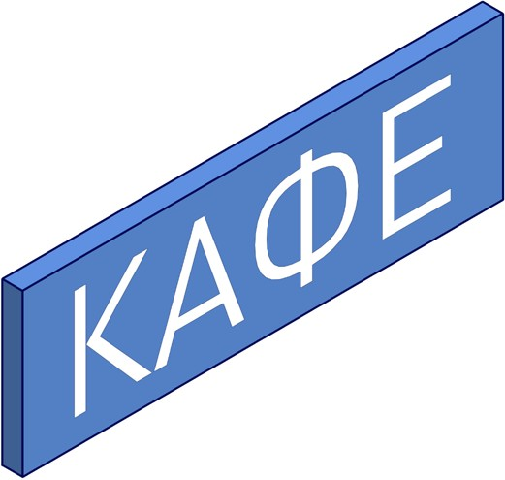
ПЛОСКАЯ ВЫВЕСКА
Рекомендуемые материалы — металл, пластик, стекло.

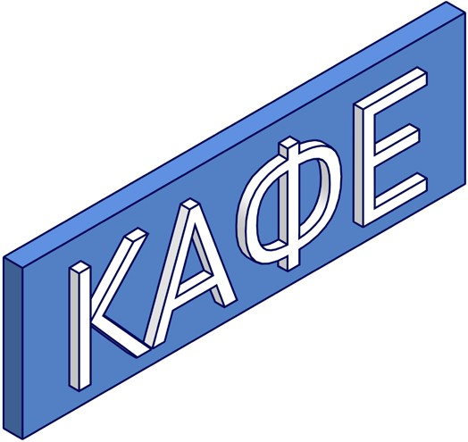
ОБЪЕМНАЯ ВЫВЕСКА
Рекомендуемые материалы — металл и пластик. Объемные буквы должны прилегать к поверхности подложки. Возможна внутренняя подсветка букв.

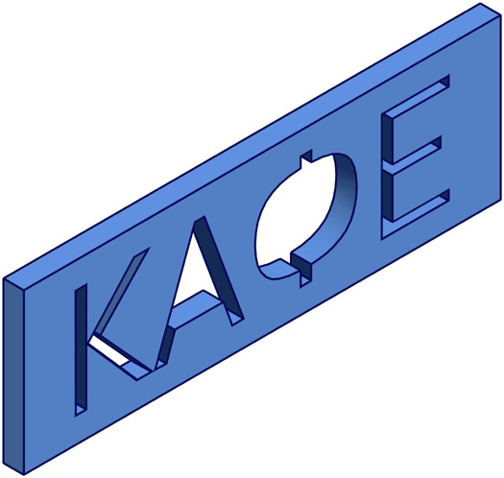
СКВОЗНАЯ ВЫВЕСКА
Рекомендуемые материалы — металл и стекло. Желательно выполнять вывеску из одного цельного листа. Крепления не должны попадать на сквозные элементы. Вывеска выполняется в одном цвете.
Возможно использование контражурной подсветки.

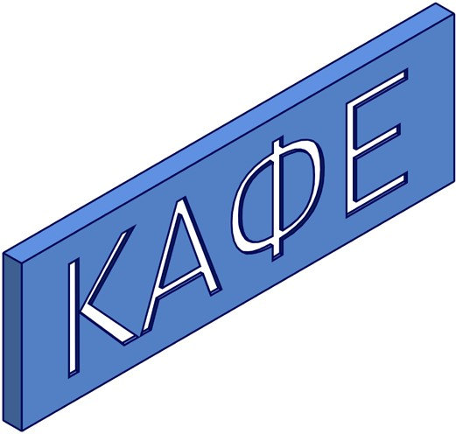
ГРАВИРОВКА
Рекомендуемые материалы — металл и стекло. Желательно выполнять вывеску из одного цельного листа. Крепления не должны попадать на сквозные элементы. Вывеска выполняется в одном цвете.
Возможно использование контражурной подсветки.

ПЛОСКАЯ ВЫВЕСКА
Рекомендуемые материалы — металл и стекло. Возможна контражурная подсветка. В этом случае вывеску следует закрепить дистанционными держателями. Надписи должны быть одного цвета.

ОБЪЕМНАЯ ВЫВЕСКА
Рекомендуемые материалы — металл, пластик, стекло. Не рекомендуется применять дерево, камень и полистирол. Возможно применение контражурной или внутренней подсветки. Объемные буквы должны быть одного цвета.

ПРОСТАЯ ФОРМА
КАФЕ

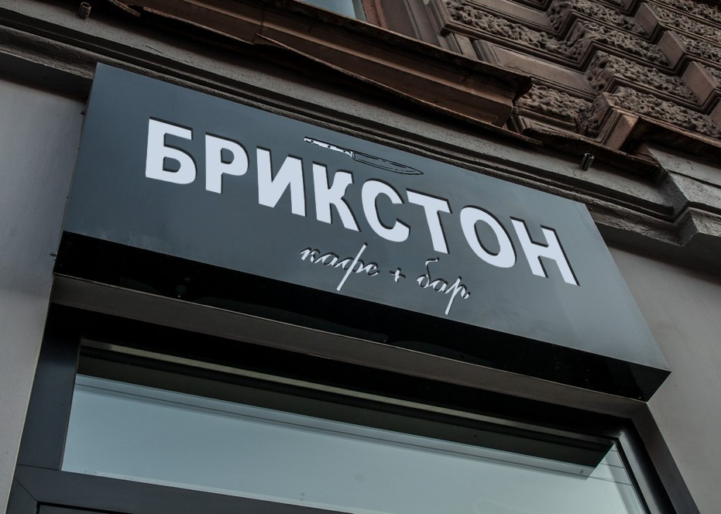
≤ 5000 мм ≤ 60 мм
≤ 400 мм
Для внутренней подсветки светового короба используют светодиоды. На вывеске размещают логотип и/или наименование организации. Разрешенная высота вывески не более 400 мм — для улиц К1 и не более 300 мм для улиц К2. Длина вывески не должна превышать 5000 мм. Глубина вывески — не более 60 мм. Конструкцию монтируют вплотную к фасаду.

СЛОЖНАЯ ФОРМА

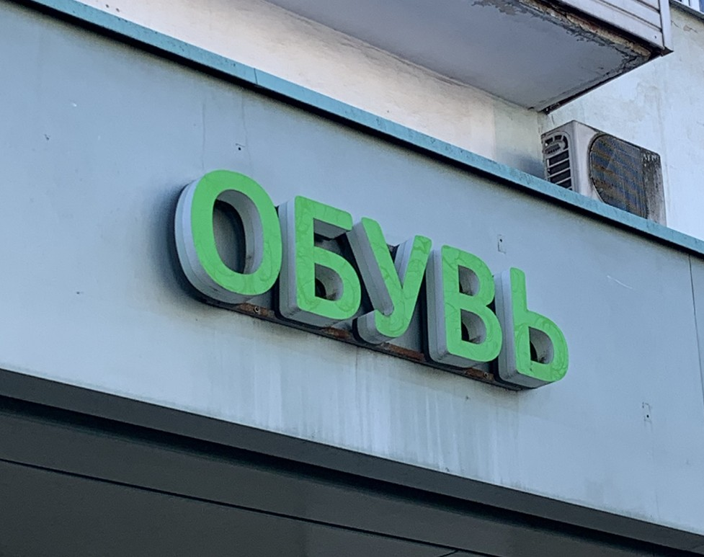
≤ 5000 мм ≤ 60 мм
КАФЕ
≤ 400 мм
Для внутренней подсветки светового короба используют люминесцентные лампы или светодиоды. На вывеске размещают логотип и/или наименование организации. Разрешенная высота вывески не более 400 мм — для улиц К1 и не более 300 мм для улиц К2. Длина вывески не должна превышать 5000 мм.
Глубина вывески — не более 60 мм. Конструкцию монтируют вплотную к фасаду.

ВАРИАНТЫ ИСПОЛНЕНИЯ

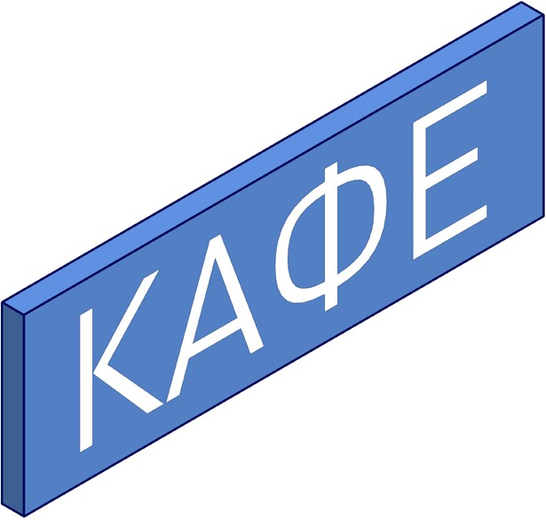
ПРОСТАЯ ФОРМА
Рекомендуемые материалы — металл, пластик, стекло и композит. Для подсветки можно использовать светодиодные источники, как наиболее энергоэффективные и долговечные.

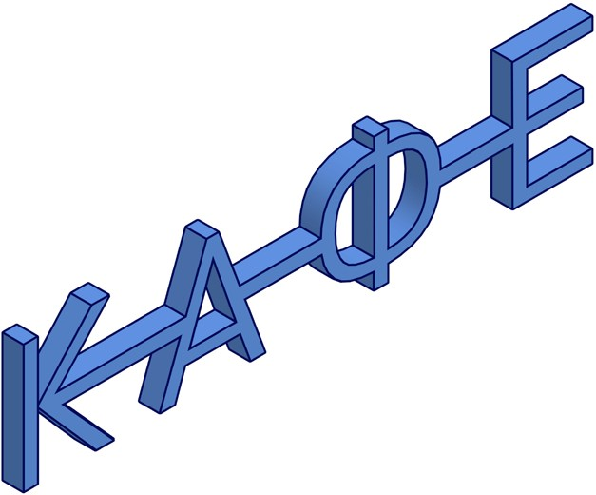
СЛОЖНАЯ ФОРМА
Рекомендуемые материалы — металл, пластик и композит. Для подсветки можно использовать светодиодные источники, как наиболее энергоэффективные и долговечные.

К2.

ИНФОРМАЦИОННЫЙ УКАЗАТЕЛЬ

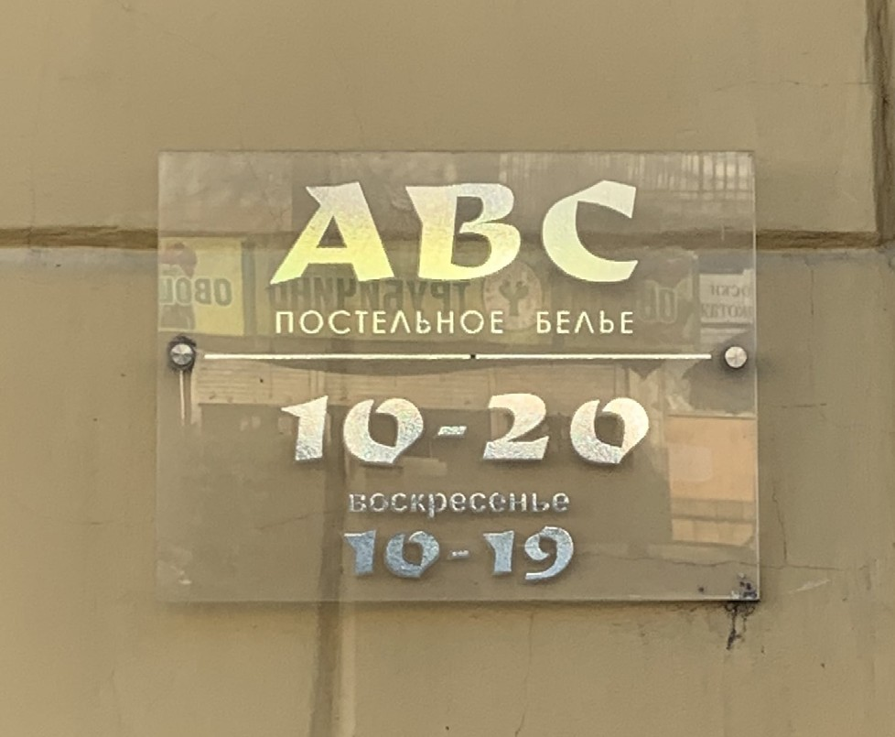

≤ 20 мм
К А Ф Е К А Ф Е К А Ф Е | ≤ 450 мм
≤ 300 мм

Табличку — информационный указатель устанавливают на фасаде. На ней размещают дополнительную информацию: логотип и наименование организации, тип услуг, режим работы. Все надписи одного цвета. Глубина таблички не более 20 мм. Разрешенная ширина не более 300 мм, высота не более 450 мм.

ОБЩИЙ УКАЗАТЕЛЬ
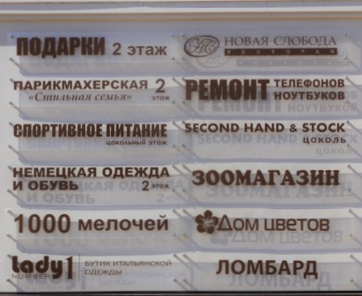

≤ 20 мм

≤ 300 мм
К А Ф Е К А Ф Е К А Ф Е
≤ 450 мм

Табличку — общий указатель устанавливают
на фасаде. На ней размещают логотип и наименование организации, знаки навигации. Все надписи должны быть в едином цвете. Глубина таблички
не более 20 мм. Разрешенная ширина не более 300 мм, высота не более 450 мм.

ВАРИАНТЫ ИСПОЛНЕНИЯ

ПЛОСКАЯ ТАБЛИЧКА
Невидимое крепление позволяет скрыть несущие элементы панель-кронштейнов и плотно прилегает к фасаду.

ОБЪЕМНАЯ ТАБЛИЧКА
Подвесное крепление устанавливают в допустимой зоне перпендикулярно фасаду над консольной вывеской. Все элементы крепления должны быть одного цвета. Рекомендуется использовать черный цвет.

СКВОЗНАЯ ТАБЛИЧКА
Крепление на дистанционных держателях ставят в допустимой зоне размещения, между фасадом
и панелью-кронштейном. Держатели должны быть одного цвета. Рекомендуется использовать черный цвет.

ГРАВИРОВКА
Консольную вывеску — общий указатель устанавливают на один кронштейн.

ИНФОРМАЦИОННЫЙ УКАЗАТЕЛЬ
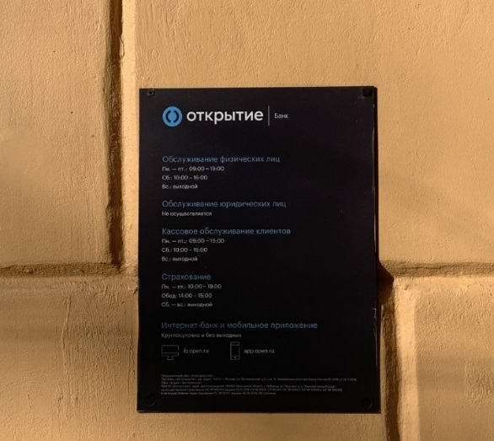

≤ 20 мм
К А Ф Е К А Ф Е К А Ф Е | ≤ 450 мм
≤ 300 мм

Табличка — информационный указатель крепится к фасаду. На табличках рекомендуется размещать дополнительную информацию: логотип и название организации, тип услуг, режим работы, меню, скидки и акции. Все надписи должны быть одного цвета.
Глубина таблички не более 20 мм. Разрешенная ширина не более 300 мм, высота не более 450 мм.

МЕНЮ

ВАРИАНТЫ ИСПОЛНЕНИЯ

ПЛОСКАЯ ТАБЛИЧКА
Рекомендуемые материалы — металл, пластик и стекло.

ОБЪЕМНАЯ ТАБЛИЧКА
Рекомендуемые материалы — металл, пластик и стекло.

ПОСТОЯННАЯ ВЫВЕСКА

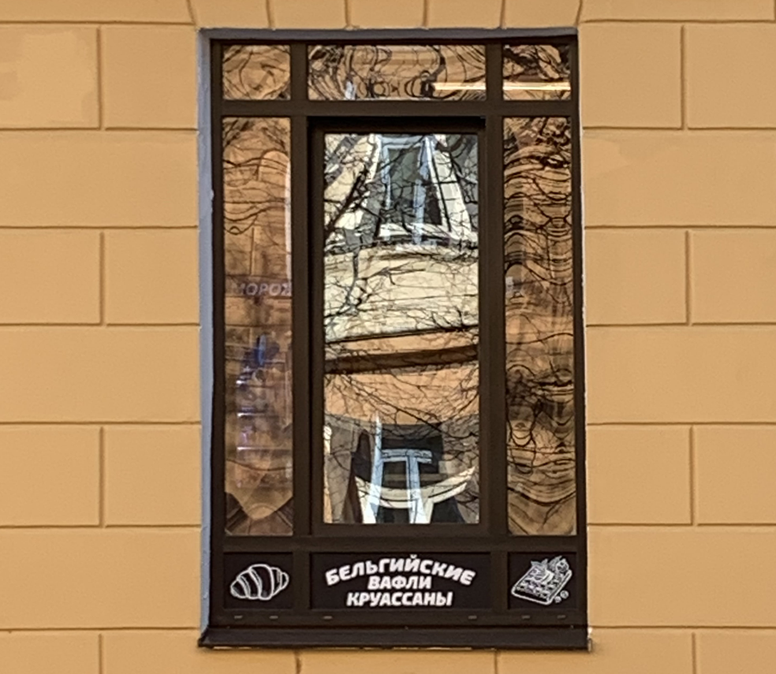

ВРЕМЕННАЯ ВЫВЕСКА

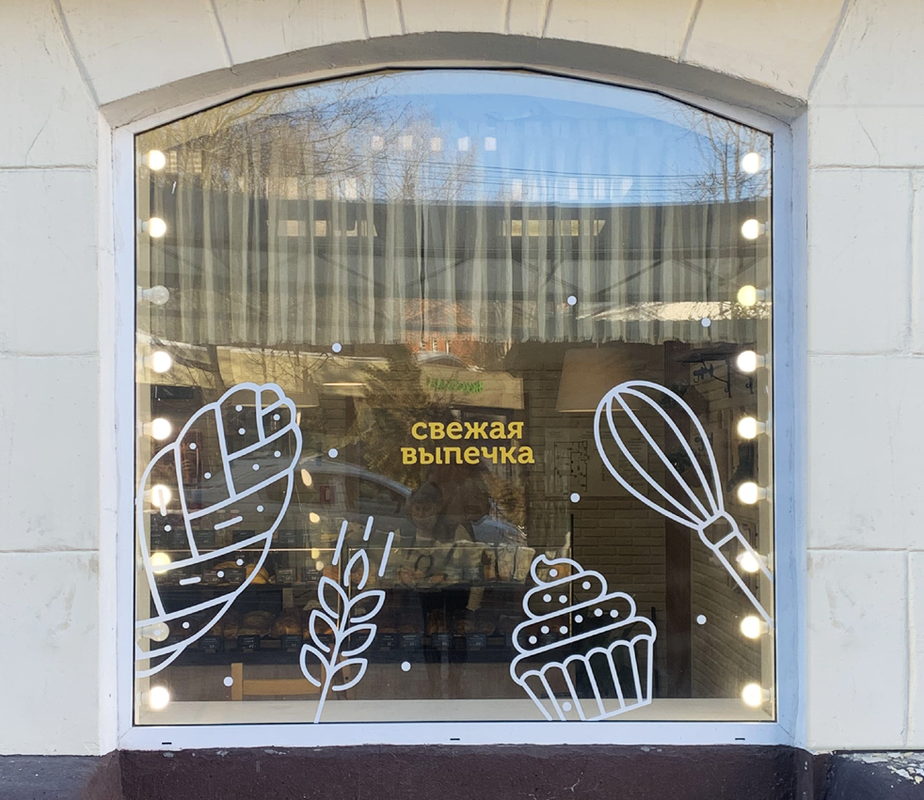

КА ФЕ

Постоянную витринную вывеску размещают на всю ширину светопрозрачной поверхности (окна, витрины). В витрине можно разместить логотип и/или наименование организации, тип оказываемых услуг. Информацию размещают с внешней или внутренней стороны витрины на подложке или без. Высота вывески не более 400 мм для улиц К1 и не более 300 мм для улиц К2.

КА ФЕ

При временном оформлении витрин разрешено размещение информации (рекламные акции, логотип и/или наименование организации, тип услуг, дополнительная информация) в плоском исполнении с внешней стороны остекления. При наличии стеклянной двери-витрины разрешено разместить данные о режиме работы. Площадь информации не должна превышать 25% от общей площади витрины.

ПЛОСКАЯ ВЫВЕСКА С ПОДЛОЖКОЙ
Рекомендуемые материалы — пластик и стекло. Для блока с информацией может быть использована внутренняя подсветка. Предпочтительнее использовать светодиодные источники как наиболее энергоэффективные и долговечные.

ОБЪЕМНАЯ ВЫВЕСКА С ПОДЛОЖКОЙ
Рекомендуемые материалы — металл, пластик и стекло. Для блока с информацией может быть
использована внутренняя подсветка. Предпочтительнее использовать светодиодные источники как наиболее энергоэффективные и долговечные.

ПЛОСКАЯ ВЫВЕСКА БЕЗ ПОДЛОЖКИ
Рекомендуемые материалы — пластик, стекло
и металл. Возможна внутренняя подсветка блока с информацией. Предпочтительнее использовать светодиодные источники как наиболее энергоэффективные и долговечные. Блок с информацией наносится на самоклеящуюся пленку.

ОБЪЕМНАЯ ВЫВЕСКА БЕЗ ПОДЛОЖКИ
Объемные буквы без подложки наиболее предпочтительны для постоянного оформления витрин. Вывеска размещается с внутренней стороны остекления. Рекомендуемые материалы — металл, пластик и стекло. Возможна внутренняя подсвет- ка. Предпочтительнее использовать светодиодные источники как наиболее энергоэффективные и долговечные.

ПЛОСКАЯ ВЫВЕСКА БЕЗ ПОДЛОЖКИ
Площадь временного оформления витрины не более 25% от площади стеклянного полотна. Рекомендуемый вариант материала — самоклеящаяся пленка. Допустима внутренняя подсветка блока с информацией. Предпочтительнее использовать светодиодные источники, как наиболее энергоэффективные
и долговечные.

ПЛОСКАЯ ВЫВЕСКА С ПОДЛОЖКОЙ
Площадь временного оформления витрины не более 25% от площади стеклянного полотна. Рекомендуемый вариант материала — самоклеящаяся пленка. Допустима внутренняя подсветка блока с информацией. Предпочтительнее использовать светодиодные источники, как наиболее энергоэффективные
и долговечные.

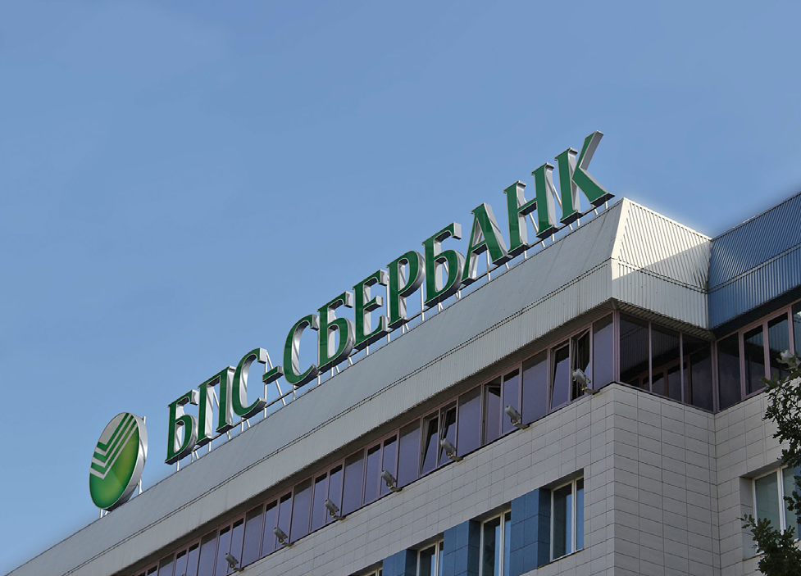
КОНСТРУКЦИЯ БЕЗ ПОДЛОЖКИ
≤ 800 мм
КАФЕ
≤ 10000 мм;
≤ 1/2 длины фасада

≤ 100 мм

КРЫШНАЯ КОНСТРУКЦИЯ. ВАРИАНТЫ ИСПОЛНЕНИЯ
Вывеску на крыше устанавливают параллельно поверхности фасада здания. Высоту конструкции определяют в зависимости от этажности здания. Максимальная разрешенная высота — 500 мм от уровня кровли. Длина вывески не более 10000 мм и не более 1/2 длины фасада.

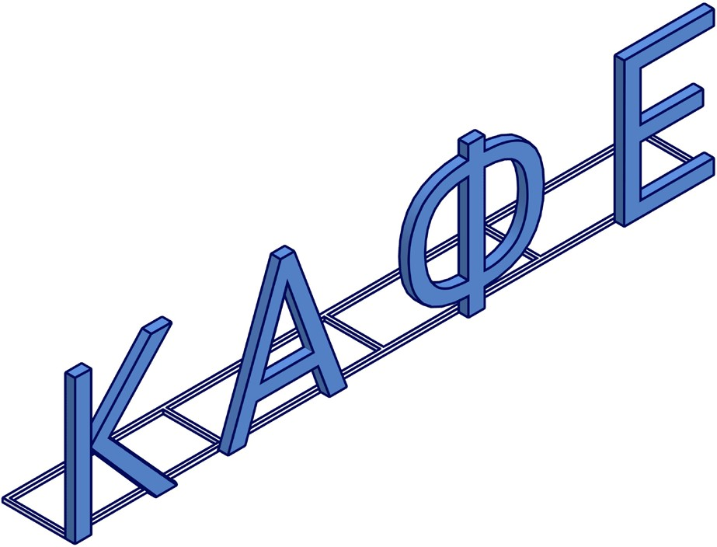
ОБЪЕМНАЯ ВЫВЕСКА БЕЗ ПОДЛОЖКИ
Вывеску, в виде отдельно стоящих букв или эле- ментов, устанавливают на крышах торгово-офисных сооружений и на отдельно стоящих зданиях*. Рекомендуемые материалы — металл, пластик и стекло. Для изготовления надписей используют цельные материалы.

* Крышная конструкция на отдельностоящих зданиях устанавливается в том случае, если в здании находится не более одной организации.

ЧАСТЬ 2 НЕСТАЦИОНАРНЫЕ ТОРГОВЫЕ ОБЪЕКТЫ

Термины и определения
Документ действует в отношении существующих нестационарных торговых объектов (НТО), расположенных на муниципальных земельных участках и участках, собственность на которые не разграничена, а также на НТО, расположенных на земельных участках в частной собственности. Правила и рекомендации по размещению НТО и оформлению их внешнего вида необходимы для создания современных, функциональных
и визуально привлекательных объектов городской среды.

СООРУЖЕНИЕ — объемная, плоскостная или линейная наземная, надземная или подземная строительная система, состоящая из несущих,
а в отдельных случаях и ограждающих конструкций и предназначенная для выполнения производственных процессов различного вида, хранения материалов, изделий, оборудования, для временного пребывания людей, перемещения людей и грузов и т. д.

ПЕШЕХОДНАЯ ЗОНА ТРОТУАРА — свободный
от преград и препятствий выделенный участок улицы, предназначенный для движения пешеходов.

ТЕХНИЧЕСКАЯ ЗОНА ТРОТУАРА — участки
тротуара, в пределах которых размещаются дорожные знаки, светофоры, приборы освещения, мачты связи, кабельные системы и т. п.

ПРОЕЗЖАЯ ЧАСТЬ — элемент дороги, предназначенный для движения безрельсовых транспортных средств.

СГРУППИРОВАННЫЕ НТО — два и более НТО,
расстояние между которыми менее 0,3 м.

ПОСАДОЧНАЯ ПЛОЩАДКА — элемент остановочного комплекса, предназначенный для высадки и посадки пассажиров в общественный транспорт.
ПЛОЩАДКА ОЖИДАНИЯ — элемент остановочного комплекса, предназначенный для нахождения пассажиров, ожидающих прибытия общественного транспорта.

ОСТАНОВОЧНЫЙ КОМПЛЕКС — участок городской территории, предназначенный для остановки общественного транспорта, движущегося по установленным маршрутам, с целью высадки и посадки пассажиров. Комплекс включает набор элементов для обслуживания пассажиров, предназначенный для укрытия пассажиров, ожидающих прибытия общественного транспорта, от воздействия неблагоприятных погодно-климатических факторов (осадки, прямые солнечные
лучи, ветер и т. п.).

НЕСТАЦИОНАРНЫЙ ТОРГОВЫЙ ОБЪЕКТ
(НТО) — торговый объект, представляющий собой временное сооружение или временную конструкцию, не связанный прочно с земельным участком вне зависимости от наличия или отсутствия подключения (технологического присоединения) к сетям инженер- но-технического обеспечения, в том числе передвижное сооружение.

ТОРГОВЫЙ ФРОНТ — фасад НТО, где размещены торговое окно киоска или входная дверь павильона, а также сторона, на которую ориентированы торговое окно автоприцепа или прилавок торговой палатки.

ЗОНА ОБСЛУЖИВАНИЯ ПОКУПАТЕЛЕЙ —
пространство перед торговым фронтом НТО, ширина которого складывается из ширины торгового фронта и зоны обременения, а глубина равна 3 м.

Ниже представлена информация о различных видах НТО.

ПОСТОЯННЫЙ ТИП НТО

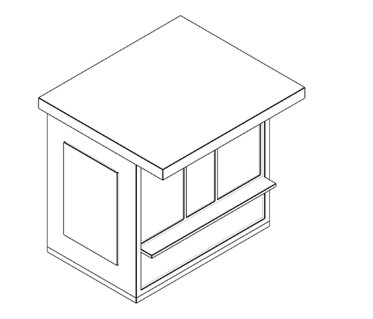
КИОСК
Нестационарное сооружение общей площадью не более 10 м2 с торговым оборудованием, без торгового зала с возможностью перемещения на другое место без демонтажа конструкций.

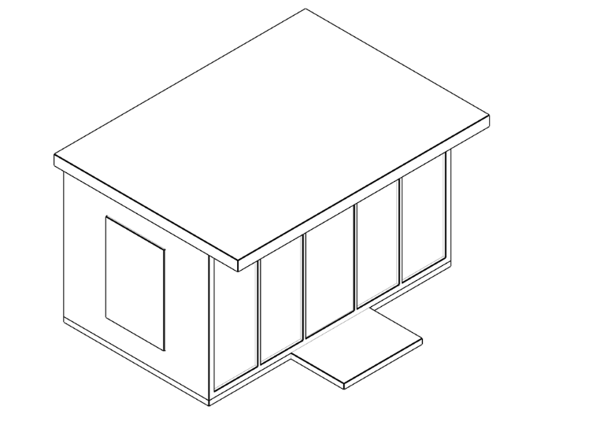
ПАВИЛЬОН
Отдельно стоящее строение или сооружение с замкнутым пространством, имеющее торговый зал и предназначенное для обслуживания посетителей внутри торгового объекта.

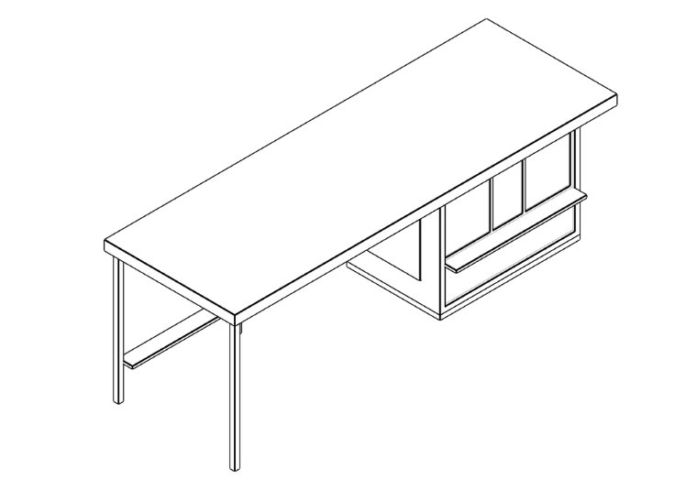
НТО, СОВМЕЩЕННЫЙ
С ОСТАНОВОЧНЫМ ПАВИЛЬОНОМ
Киоск или павильон, оснащенный торговым оборудованием, объединенный общим навесом с остановкой общественного транспорта.

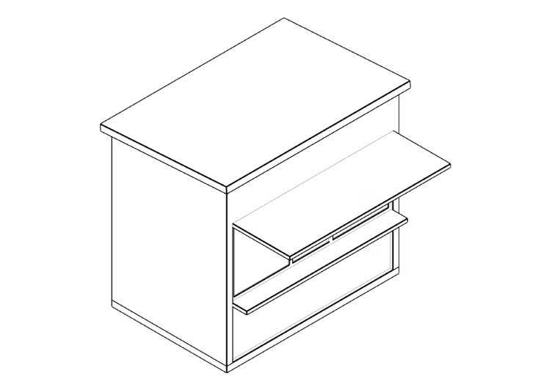
ТОРГОВАЯ ПАЛАТКА
Оснащенная прилавком легковозводимая сбор- но-разборная конструкция с внутренним пространством, не замкнутая со стороны прилавка. Предназначена для размещения одного или нескольких рабочих мест продавцов и товарного запаса на один день торговли.

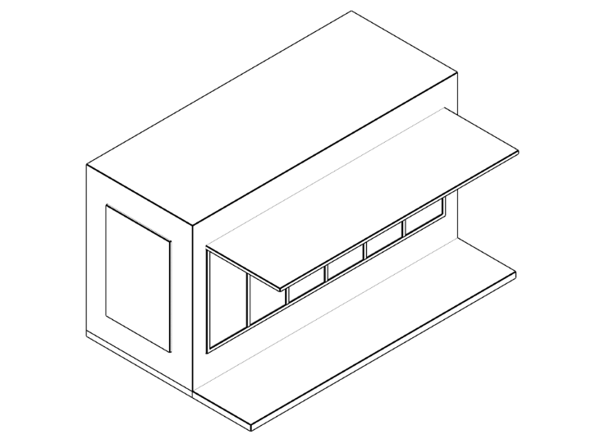
АВТОМАГАЗИН
НТО общей площадью не более 15 м2 с торговым оборудованием, не имеющее торгового зала, с возможностью перемещения на другое место без демонтажа конструкций.

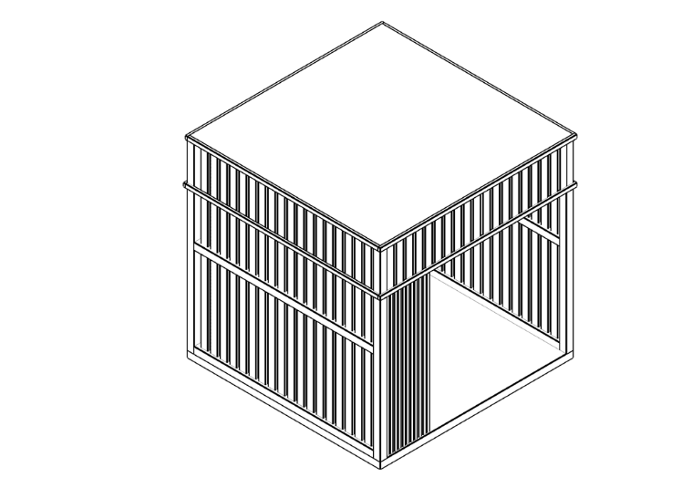
БАХЧЕВОЙ РАЗВАЛ

Специально оборудованная временная конструкция в виде отдельной открытой площадки или установленной торговой палатки, предназначен- ной для продажи сезонных бахчевых культур.

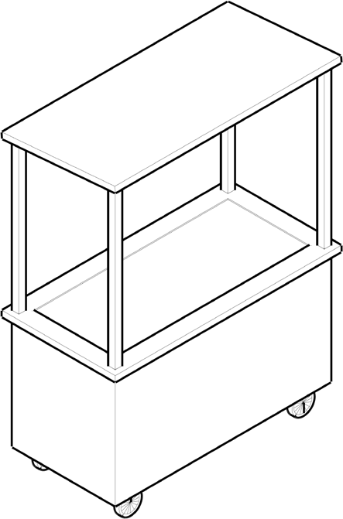
ТОРГОВАЯ ТЕЛЕЖКА
Оснащенная колесным механизмом конструкция на одно рабочее место и предназначенная для перемещения и продажи штучных товаров в потребительской упаковке. Возможно оборудование торговой тележки холодильной камерой.

КОНФИГУРАЦИЯ НТО

Существует два типа конфигурации НТО: одиночные и сгруппированные. Выбор конфигурации зависит от интенсивности пешеходных и транспортных потоков и типов общественных пространств. На всех типах НТО размещают табличку с указанием фирменного наименования организации и индивидуального предпринимателя, адреса, режима работы, реестрового номера объекта в соответствии с местной схемой размещения НТО.

ОДИНОЧНЫЕ НТО
Одиночные НТО в общественных пространствах размещают на расстоянии не менее 10 метров друг от друга.

Между одиночными НТО исключается размещение других объектов НТО любой конфигурации и типа.

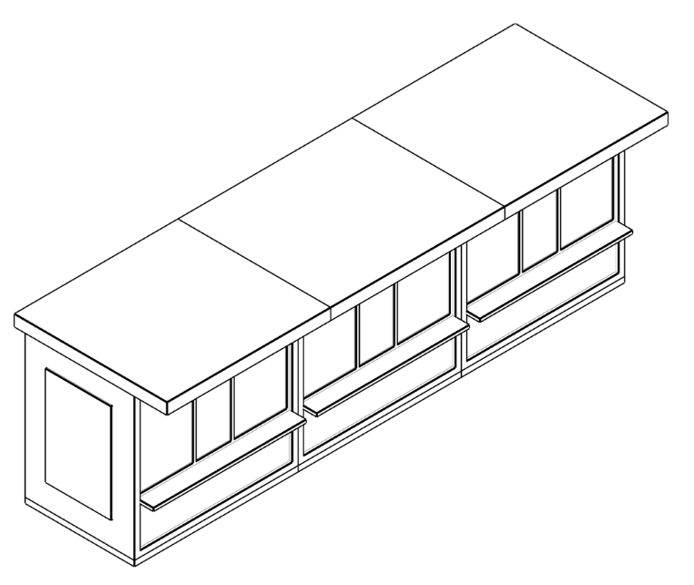
СГРУППИРОВАННЫЕ НТО
Сгруппированные НТО допустимо размещать только линейно. Рекомендуемое расстояние между сгруппированными НТО — не менее 10 метров.

Высота и глубина сгруппированных НТО должна быть одинаковой. Разрешается группировать толь- ко объекты одной конфигурации. На всю группу объектов и территорию их размещения предпочтительнее реализация общего проекта, включающего благоустройство.

Сгруппированные НТО размещаются в один ряд вплотную друг к другу, с интервалом до 0,3 м.
Промежуток между объектами необходимо облицовывать.

ОБЩИЕ ПРАВИЛА И ЗАПРЕТЫ ДЛЯ РАЗМЕЩЕНИЯ И ОФОРМЛЕНИЯ ВНЕШНЕГО ВИДА НТО

Принципы размещения и оформления внешнего вида вывесок всех типов коммерческих помещений.

ПРАВИЛА

≥ 25м
≥ 25м

Расстояние от НТО до места сбора мусора должно быть не менее 25 м. Допускается сокращение расстояния, если это позволяют местные правила организации торговли.

Расположение НТО не должно мешать подъезду пожарной, аварийно-спасательной техники или доступу к элементам инженерной инфраструктуры: объектам энергоснабжения и освещения, колодцам, кранам
и другим.
Расстояние от НТО до автозаправочной станции должно быть не менее 25 м.

Нельзя нарушать целостность существующего покрытия при установке НТО.

≥ 5м
≥ 2 м

Расстояние от НТО до границы пешеходного перехода рекомендуется оставлять не менее 5 м.

Для защиты от краж и возможных проявлений вандализма в нерабочее время на оконных и дверных проемах НТО лучше использовать металлические роллеты.
Расстояние от НТО до края рекламных конструкций малого формата рекомендуется оставлять не менее 2 м.

Киоски и павильоны не устанавливают на территориях, занятых инженерными коммуникациями и их охранными зонами1.

1 Размещение на территориях, занятых инженерными коммуникациями и их охранными зонами, допускается только после письменного согласования собственником киоска или павильона с владельцами коммуникаций.

На элементах благоустройства и прилегающей к НТО территории запрещено складировать товар, упаковку или мусор.

В арках зданий, на цветниках, детских и спортивных площадках, парковках, во дворах размещать НТО запрещено.
Транспортное обслуживание и загрузка товарами торговых точек не должны мешать безопасному движению пешеходов и транспорта.

Запрещено размещение любых НТО, кроме сезонных одиночных объектов на грунтовом, травяном и песчаном покрытиях.

Запрещено ставить НТО вплотную к глухим фасадам, а также перекрывать ими декоративные элементы здания.

Размещение НТО в пределах треугольника видимости1 — запрещено.
Устанавливать НТО в пределах посадочных площадок и площадок ожидания — запрещено.

Для безопасности пешеходов и предотвращения аварийных ситуаций на дороге, НТО запрещено располагать на расстоянии менее 1 м до границы проезжей части. Торговый фасад НТО не должен быть ориентирован на проезжую часть.

1 ГОСТ Р 50597–2017 «Дороги автомобильные и улицы. Требования к эксплуатационному состоянию, допустимому по условиям обеспечения безопасности дорожного движения. Методы контроля».

РАЗМЕЩЕНИЕ ПОСТОЯННЫХ ТИПОВ НТО
Перед торговой зоной НТО следует предусмотреть расстояние шириной не менее 4,5 м (1,5 м для зоны обслуживания и 3 м для пешеходов).
1
Для безопасности не рекомендуется размещать постоянные типы НТО на расстоянии менее 50 м от наружных стен технических сооружений.
2
Для беспрепятственного доступа к объектам общественно-деловой инфраструктуры на первых этажах, постоянные типы НТО размещают на расстоянии не менее 5 м до фасадов с окнами и витринами таких объектов. Расстояние от постоянных типов НТО до глухих фасадов зданий— не менее 3 м.1
3
От постоянных типов НТО до ограждений следует соблюдать расстояние не менее 1 м.
4
От постоянных типов НТО до опор освещения и дорожных знаков следует соблюдать расстояние не менее 1 метра.
5
От постоянных типов НТО до оси ствола дерева следует соблюдать расстояние не менее 5 м.
6
На территориях размером меньше 15000 м2 НТО размещаются вдоль внешних границ. Постоянные типы НТО на озелененных территориях
7
и городских площадях площадью больше 15000 м2 допускается располагать внутри границ пространства.
Максимальная общая площадь участков размещения постоянных типов НТО должна составлять 0,5% от общей площади озелененных территорий и площадей.
8
От постоянных типов НТО до границы проезжей части следует соблюдать расстояние 3 м.
9

1 При площади павильона более 20 м² рекомендуемое расстояние до фасадов — не менее 10 м.

На территориях городских парков, скверов и площадей, размером больше 10000 м2, сезонные НТО можно устанавливать внутри границ пространства. На территориях размером меньше 10000 м2 НТО располагаются вдоль внешних границ.
1
Минимальное расстояние от сезонных типов НТО до границы проезжей части — 3 м. Торговый фасад не должен выходить на проезжую часть.
2

Сезонные НТО следует размещать вплотную к границе примыкания твердого покрытия к травяному или грунтовому.
3
На озелененных территориях рекомендуется размещать сезонные НТО во входной зоне и/или на пересечении основных путей при условии, что это не создает помех пешеходам.
4
Не допускается размещать сезонные НТО на проездах, предназначенных для движения обслуживающей и специальной техники.
5
Рекомендуемая суммарная площадь участков размещения сезон- ных НТО — не более 2% от общей площади озелененных территорий и площадей.
6
При размещении сезонных НТО перед их торговой зоной следует предумотреть расстояние на тротуаре шириной не менее 4,5 м
7
(1,5 м для зоны обслуживания и 3 м для зоны пешеходного транзита).

Модульная система типоразмеров НТО поможет унифицировать объекты и обеспечить возможность выбора в зависимости от потребностей предпринимателя. Габариты и площадь НТО определяются по его внешним границам.
№ | Площадь киоска, м2 | Габариты, м | Площадь территории благоустройства, м2
1 | 6 | 3 х 2 | 30
2 | 8 | 3,2 х 2,5 | 34,1
3 | 10 | 4 х 2,5 | 38,5

№ | Площадь павильона, м2 | Габариты, м | Площадь территории благоустройства, м2
1 | 10 | 4 х 2,5 | 38,5
2 | 15 | 5 х 3 | 48

Витрины бывают трех видов: односторонние, двухсторонние (угловые витрины и витрины на двух противоположных фасадах киоска), трехсторонние. На фасадах с витринами допустимы глухие цоколи высотой 0,5 или 1 м. Нельзя устанавливать глухие цоколи разной высоты для витрин одного киоска.

КОНФИГУРАЦИЯ ВИТРИН

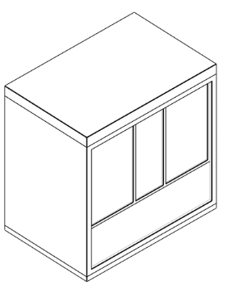
1
2
3
4

Фронтальная
Двусторонняя
Угловая
Трехсторонняя

КОНФИГУРАЦИЯ ЦОКОЛЕЙ

Глухой, высота — 1 м
Глухой, высота — 0,5 м
Стеклянная секция
Запрещено устройство цоколей разной высоты

КИОСК

Киоск устанавливают для розничной торговли товарами широкого спроса и предоставления отдельных видов услуг (ремонт обуви, изготовление ключей и пр.). Ниже представлены необходимые базовые элементы киоска для его полноценной работы.

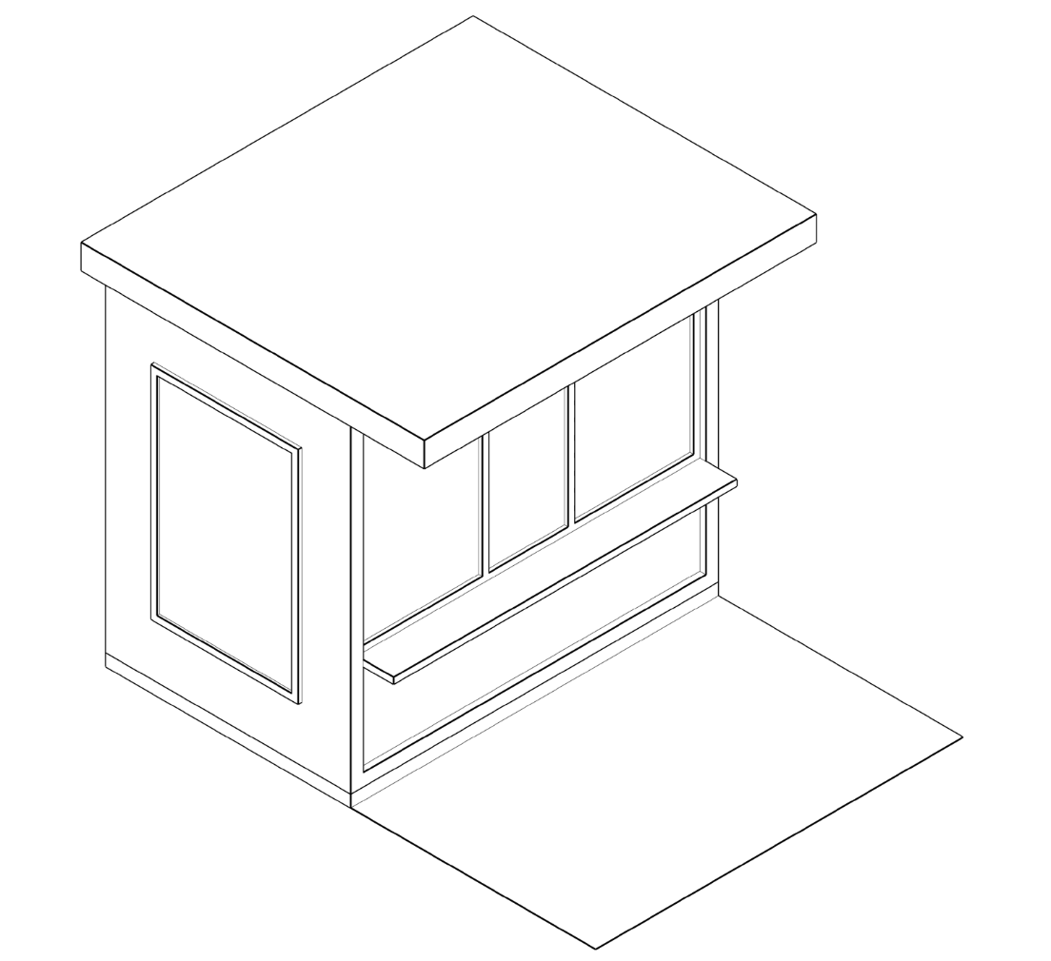
РЕКОМЕНДАЦИИ К ГАБАРИТАМ И КОНСТРУКТИВНЫМ РЕШЕНИЯМ
2
1
5
3
4
6
3 м

Рекомендуемая высота киоска — 3 м. Фризовая часть высотой 0,5 м от крыши киоска предназначена для размещения дополнительного оборудования, например, кондиционера.
2 м
1 м
0,12 м
3 м
0,5 м

Размер торгового окна — не менее 0,6 х 0,6 м, ширина подоконника — 0,3 м.

Окно может быть расположено в любой части торгового фасада, с отступом от его границ на 0,2 м.

Расстояние от основания киоска до нижнего края окна — 1 м.
Высота двери — 2,1 м, ширина — не менее 0,8 м. Вход для продавца может быть сделан на любой стороне киоска, кроме торгового фасада.

Киоск необходимо оборудовать системой водоотведения: сделать уклон кровли более 5° и установить желоб или трубу.

Возле киоска должна быть урна. Допустима установка мест для кратковременного отдыха — скамеек и стульев.

РЕКОМЕНДАЦИИ К ЭЛЕМЕНТАМ И МАТЕРИАЛАМ

№ | Элемент | Рекомендации
1 | Вывеска | Вывеска киоска размещается над навесом или на фризовой части торгового фасада. Рекомендуемая ширина вывески — не более 70% от длины помещения, занимаемого арендатором.  Вывеску следует делать без подложки (можно с внутренней подсветкой), буквы размещать  в одну строку. Максимальная высота букв и логотипа — 0,3 м. Вывеска выравнивается относительно центральной оси торгового фронта.
2 | Навес | Со стороны торгового фронта следует организовать навес шириной 0,6–0,9 м.
3 | Временное оформление | На светопрозрачных конструкциях можно размещать временное оформление — наклейку или покраску, нанесенную на стеклянное полотно. Разрешено размещать информационную конструкцию в дверных проемах. Площадь временной витринной вывески не должна превышать 25 % от площади стеклянного полотна.
4 | Реклама | На глухих фасадах допустимо размещение рекламных объектов. Размер информационного поля — 1,2 х 1,8 м. Конструкция рекламного объекта представляет собой металлический или алюминиевый короб с защитным стеклом. Возможна организация внутренней подсветки рекламного объекта.
5 | Освещение | В киоске должно быть наружное и внутреннее освещение. Рекомендуемая освещенность внутреннего пространства киоска — 100–200 лк. Внутри следует устанавливать светодиодные светильники с температурой света 3 000–4 000 К. Освещенность снаружи киоска должна соответствовать нормам освещенности для городского пространства, где он расположен. Снаружи рекомендуется устанавливать светильники с температурой света 2 700–3 000 К. Подведение кабеля подземное.
6 | Материал | Алюминиевые композитные панели, нержавеющая сталь и сталь с порошковой окраской, стекло. Цвет панели: серый. RAL 7036, RAL 9004, RAL 1013. Фасад может дополнительно декорироваться деревянными вертикальными рейками, покрытые маслом с оттенком «дуб».

ПАВИЛЬОН

Для большинства видов стритретейла подойдет павильон, совмещенный с остановочным комплексом. Ниже представлены необходимые базовые элементы этого типа НТО для его полноценной работы.

Входить в павильон можно с одной или с двух сторон.

1

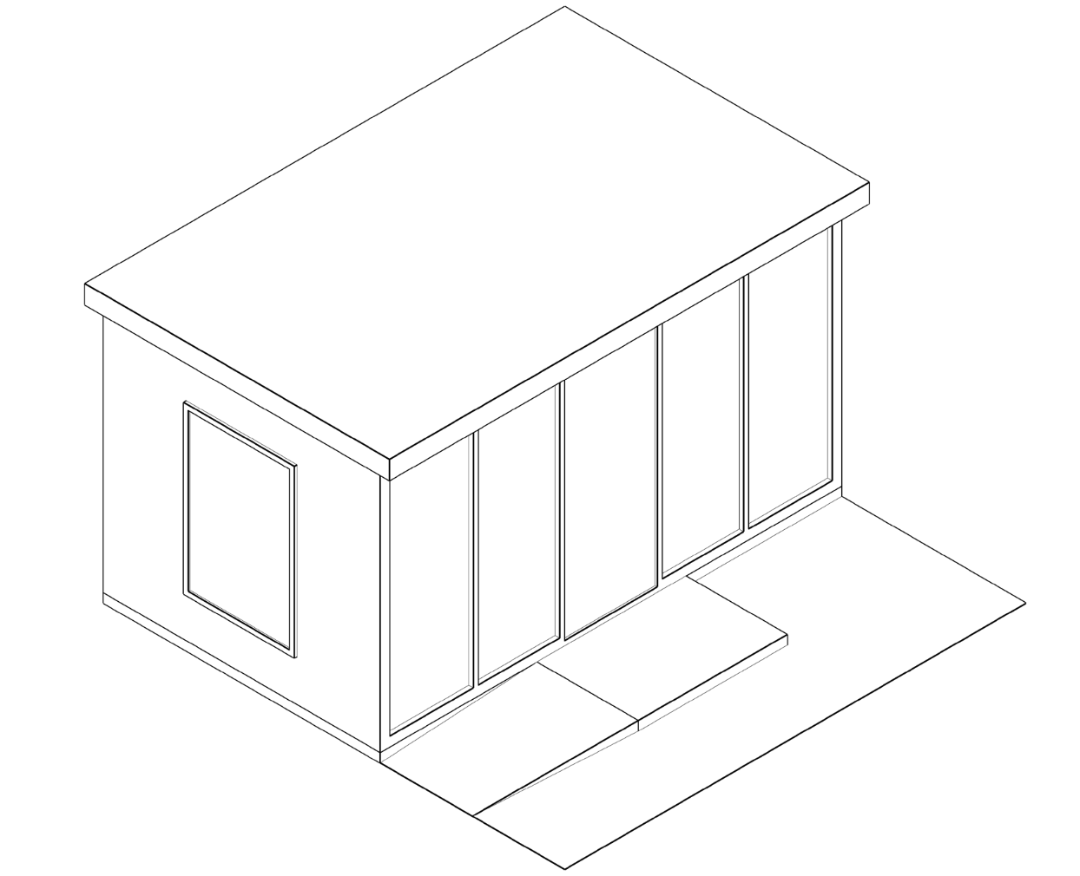
РЕКОМЕНДАЦИИ К ГАБАРИТАМ И КОНСТРУКТИВНЫМ РЕШЕНИЯМ
4
2
3
5
4 м

Рекомендуемая высота павильона — 3 м. Фризовая часть высотой 0,5 м от крыши павильона, как правило, предназначена для размещения дополнительного оборудования (например, кондиционера). Цвет фриза должен совпадать с основным цветом фасада павильона.
2,5 м
0,12 м
0,5 м
3 м
Входную дверь необходимо предусмотреть шириной не менее 1 м и высотой не менее 2,1 м.

Павильон следует оборудовать кнопкой вызова продавца, расположенной на высоте не более 1,2 м для удобства маломобильных групп населения.
Рекомендуется устанавливать пандус.

Необходимо также предусмотреть систему водоотведения — делать уклон кровли более 5°, предусматривать желоб и размещать трубу.

Следует выделять подсобные помещения для хранения.

Возле павильона необходимо размещать урну. Допустима установка мест для кратковременного отдыха — скамеек и стульев.

РЕКОМЕНДАЦИИ К ЭЛЕМЕНТАМ И МАТЕРИАЛАМ

№ | Элемент | Рекомендации
1 | Вывеска | Вывеска павильона размещается на крыше или на фризовой части торгового фасада. Рекомендуемая ширина вывески — не более 70 % от длины помещения, занимаемого арендатором. Вывеску следует делать без подложки (можно с внутренней подсветкой), буквы размещать в одну строку. Максимальная высота букв и логотипа — 0,25 м. Вывеска выравнивается относительно центральной оси торгового фронта.
2 | Временное оформление | На светопрозрачных конструкциях можно размещать временное оформление — наклейку или покраску, нанесенную на стеклянное полотно. Разрешено размещать информационную конструкцию в дверных проемах. Площадь временной витринной вывески не должна превышать 25 % от площади стеклянного полотна.
3 | Реклама | На глухих фасадах допустимо размещение рекламных объектов. Размер информационного поля — 1,2 х 1,8 м. Конструкция рекламного объекта представляет собой металлический или алюминиевый короб с защитным стеклом. Возможна организация внутренней подсветки рекламного объекта.
4 | Освещение | В павильоне должно быть наружное и внутреннее освещение. Рекомендуемая освещенность внутреннего пространства павильона — 100–200 лк. Внутри лучше устанавливать светодиодные светильники с температурой света 3 000–4 000 К. Освещенность снаружи павильона должна соответствовать нормам освещенности для городского пространства, где он расположен. Снаружи рекомендуется устанавливать светильники с температурой света 2 700–3 000 К. Подведение кабеля подземное.
5 | Материал | Алюминиевые композитные панели, нержавеющая сталь и сталь с порошковой окраской, стекло. Цвет панели: серый. RAL 7036, RAL 9004, RAL 1013. Фасад может дополнительно декорироваться деревянными вертикальными рейками, покрытые маслом с оттенком «дуб».

ТОРГОВАЯ ПАЛАТКА

Для продажи еды, напитков или одежды используют торговую палатку. Центральный фасад палатки обычно открыт, так как этот тип НТО предназначен для работы в теплое время года. Ниже представлены рекомендации к элементам, материалам, габаритам и конструктивным решениям этого типа НТО.

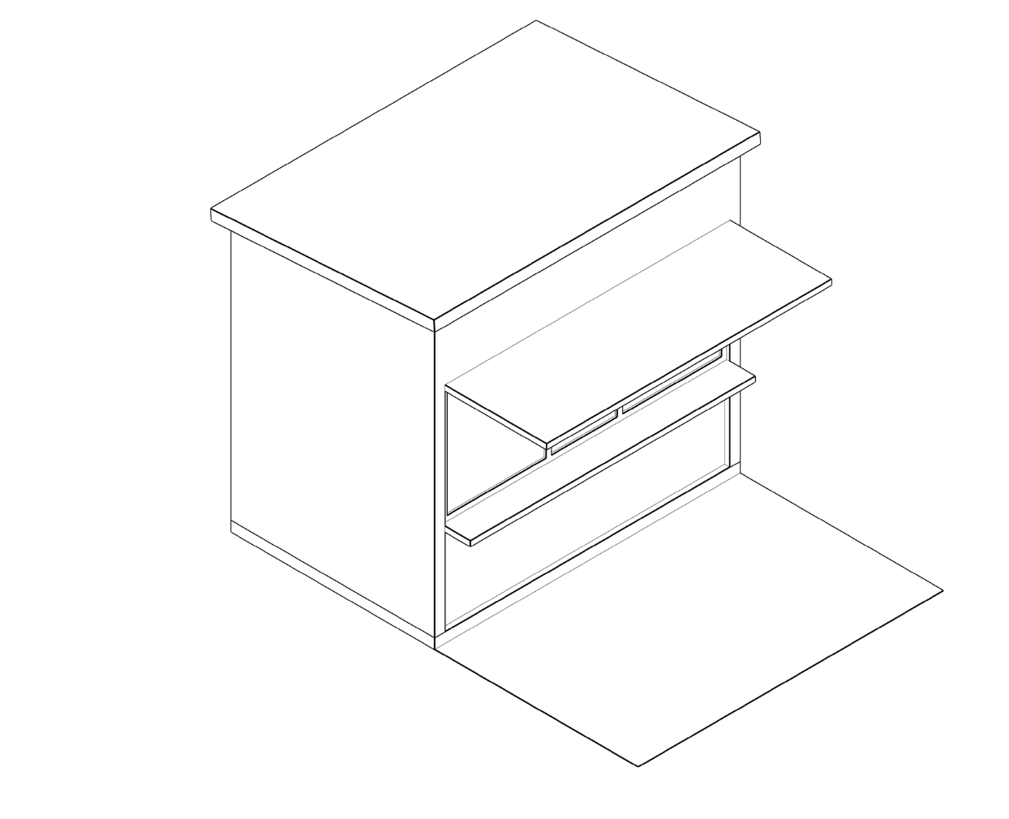
РЕКОМЕНДАЦИИ К ГАБАРИТАМ И КОНСТРУКТИВНЫМ РЕШЕНИЯМ
1
2
3
3 м

Следует размещать палатки исходного, двойного или тройного модулей в зависимости от потребно- стей. Габариты и площадь палатки определяются по ее внешним границам.
2,5 м
3 м

Рекомендуется предусматривать две рабочих поверхности: для подготовки и для выдачи товара. Столешница выполняется из дубового мебельного щита, покрывается лаком.
На рабочей поверхности также следует выделять место для установки оборудования (кофемашины, кофемолки, гриля).

Транспортировка осуществляется с помощью подъема краном за рым-болты, которые крепятся на несущем каркасе. В нерабочее время откидные козырьки на всех фасадах следует опускать
и запирать.

РЕКОМЕНДАЦИИ К ЭЛЕМЕНТАМ И МАТЕРИАЛАМ

№ | Элемент | Рекомендации
1 | Вывеска | Вывеска размещается на фризе или на тумбе. Рекомендуемая высота вывески —  не более 0,3 м. Рекомендуемая ширина вывески — не более 70 % от длины помещения, занимаемого арендатором. В нижней части торговой палатки или между светопрозрачными конструкциями возможно размещение табличек с меню, прейскурантом или информацией о заведении.
2 | Освещение | Если в радиусе 5 м от торговой палатки нет освещения, рекомендуется оборудовать ее встроенными светильниками. Рекомендуемая освещенность рабочего места  в торговой палатке — 100–200 лк. Подведение кабеля наземное. На участках  с интенсивным пешеходным потоком необходимо использовать кабель-каналы.
3 | Материал | Влагостойкая фанера, доска строганная обрезная и деревянный брус.

В целях снижения уровня визуального шума, на торговых палатках не рекомендуется размещать рекламу: оклеивать пленкой Oracal корпус, располагать рекламную информацию на навесах и тентах.

АВТОМАГАЗИН
2,5 м
3 м
5 м

Для ведения торговли могут быть переоборудованы автомобили, фургоны и прицепы. Иные транспортные средства запрещено использовать как автомагазин.

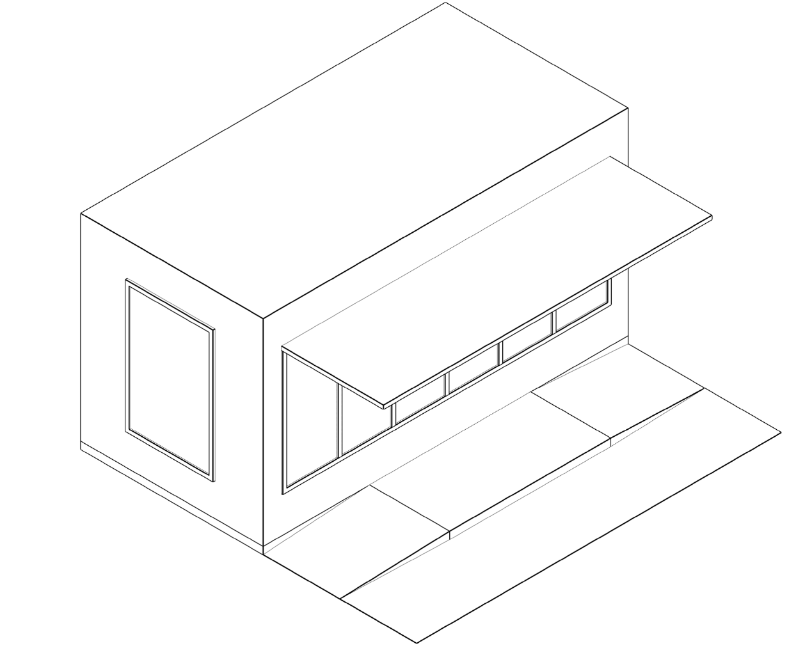
РЕКОМЕНДАЦИИ К ГАБАРИТАМ И КОНСТРУКТИВНЫМ РЕШЕНИЯМ
1
2
5
4
3
6
Габариты автомагазина зависят от модели транс- портного средства. Глубину зоны обслуживания покупателей следует принимать равной 3 м.
Прилавок автомагазина должен быть расположен на высоте не более 1,3 м от земли.
Рекомендуется устанавливать пандус.

РЕКОМЕНДАЦИИ К ЭЛЕМЕНТАМ И МАТЕРИАЛАМ

№ | Элемент | Рекомендации
1 | Вывеска | Вывеску автомагазина следует размещать во фризовой части торгового фасада. Рекомендуемая ширина вывески — не более 70% от длины помещения, занимаемого арендатором.  Вывеску рекомендуется делать без подложки, буквы размещать в одну строку. Высота букв  и логотипа — 0,2 м. Вывеска выравнивается относительно центральной оси торгового фронта.
2 | Навес | Над торговым окном необходимо организовать навес или козырек.
3 | Временное оформление | На светопрозрачных конструкциях автомагазина можно размещать временное оформление — наклейку или покраску, нанесенную на стеклянное полотно. Разрешено размещать информационную конструкцию в дверных проемах. Площадь временной витринной вывески не должна превышать 25 % от площади стеклянного полотна.
4 | Реклама | На глухих фасадах допустимо размещение рекламных объектов. Размер информационного поля — 1,2 х 1,8 м. Конструкция рекламного объекта представляет собой металлический или алюминиевый короб с защитным стеклом. Возможна организация внутренней подсветки рекламного объекта.
5 | Освещение | В автомагазине должно быть наружное и внутреннее освещение. Рекомендуемая освещенность внутреннего пространства автомагазина — 100–200 лк. Внутри следует устанавливать светодиодные светильники с температурой света 3 000–4 000 К. Освещенность снаружи авто- магазина должна соответствовать нормам освещенности для городского пространства, где он расположен.
6 | Материал | Алюминиевые композитные панели, нержавеющая сталь и сталь с порошковой окраской, стекло. Цвет панели: серый. RAL 7036, RAL 9004, RAL 1013

ТОРГОВАЯ ТЕЛЕЖКА

Для продажи готовой еды и напитков (мороженого, минеральной воды, сувениров, игрушек, воздушных шаров), используют торговые тележки с холодильной камерой. Торговые тележки без холодильной камеры предназначены для продажи готовой еды и напитков (кофе, сахарной ваты, горячей кукурузы), а также иных товаров под одним тентом. Ниже представлены рекомендации к элементам, материалам, габаритам и конструктивным решениям этого типа НТО.

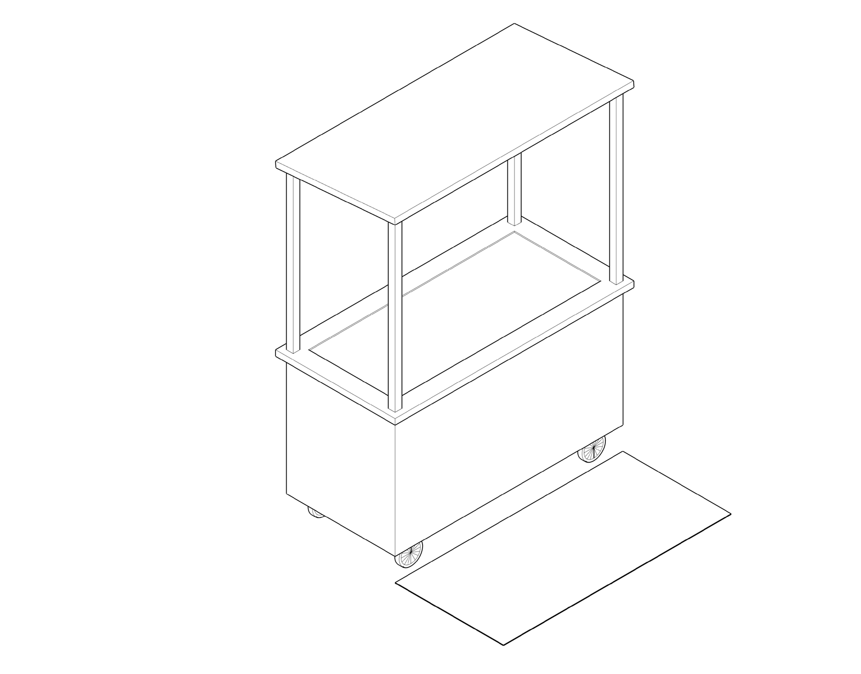
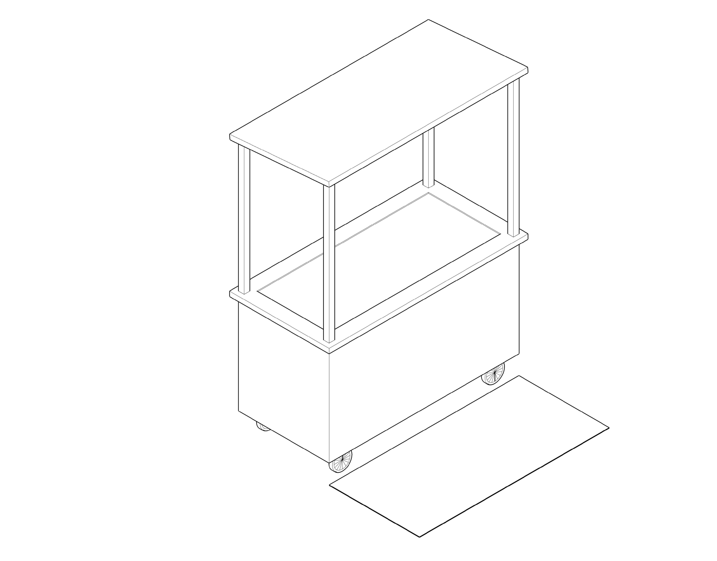
РЕКОМЕНДАЦИИ К ГАБАРИТАМ И КОНСТРУКТИВНЫМ РЕШЕНИЯМ
2
3
1
4

Габариты торговой тележки могут варьироваться в зависимости от габаритов применяемых холодильных камер. Рекомендуемая ширина тележки — не более 2,5 м, глубина — 1 м, высота
1м
0,9-1,1 м
1,4-1,6 м
2,5 м
— 2,5 м. Высота рабочей поверхности — 0,9–1,1 м. С каждой стороны торговой тележки следует предусматривать свободное пространство шири- ной не менее 1,2 м для продавца и покупателей. От тележки, не далее 1,5 м, устанавливается урна.
При необходимости в тележке может быть органи- зовано место для хранения расходных материалов (салфеток, трубочек и одноразовой посуды).
Несущая конструкция — металлический профиль 40 х 40 мм. Обшивается влагостойкой фанерой толщиной 20 мм и декоративными рейками
на фасаде толщиной 15 мм. Обшивка покрывается пропиткой или глазурью белого цвета для защиты древесины.

РЕКОМЕНДАЦИИ К ЭЛЕМЕНТАМ И МАТЕРИАЛАМ

№ | Элемент | Рекомендации
1 | Вывеска | На тележке рекомендуется размещать логотип компании и / или указание вида (видов) реа- лизуемой продукции. Рекомендуемая ширина вывески — не более 70 % от длины торговой тележки. Вывеску следует выполнять без подложки и размещать со стороны торгового фронта, высоту букв принимая не более 0,15 м.
2 | Навес | Тележка оборудуется навесом. Он должен покрывать весь периметр прилавка тележки. Допу- скается вынос навеса на 0,3 м за границы корпуса тележки. Запрещено использовать пляж- ные зонты.
3 | Освещение | Рекомендуется обеспечить освещенность 100–200 лк для удобства продавца и покупателей. Подведение кабеля наземное. На участках с интенсивным пешеходным потоком необходимо использовать кабель-каналы.
4 | Материал | Влагостойкая фанера, доска строганная обрезная и деревянный брус.

В целях снижения уровня визуального шума, на торговых тележках не рекомендуется размещать рекламу: оклеивать- пленкой Oracal корпус, располагать рекламную информацию на навесах и тентах.

ПРИЛОЖЕНИЕ

АДРЕСНЫЙ РЕЕСТР ОБЩЕСТВЕННЫХ ПРОСТРАНСТВ

УЛИЦЫ

Наименование | Категория
Дубецкая улица | 1
Заречная улица | 2
Комсомольская улица | 2
Кривая Траншейная улица | 2
Лесная улица | 2
Линейная улица | 1
Лужская улица | 1
Молодежный переулок | 2
Новая улица | 2
Новгородская улица | 2
Новгородский переулок | 2
Первомайская улица | 2
Полевая улица | 2
Проезд 1-й Мелиораторов | 2
Проезд 2-й Мелиораторов | 2
Садовая улица | 2
Советская улица | 1
Советский переулок | 2
Совхозная улица | 2
Спортивная улица | 2
Типографский переулок | 2
Траншейный переулок | 2
Улица Бобкова | 2
Улица Зосимова | 1
Улица Каипова | 2
Улица Комарова | 2
Улица Мелиораторов | 2
Улица Энергетиков | 2
Школьная улица | 2

